Формирование представлений о профессии

электрик детей среднего и старшего дошкольного возраста

Методическая разработка

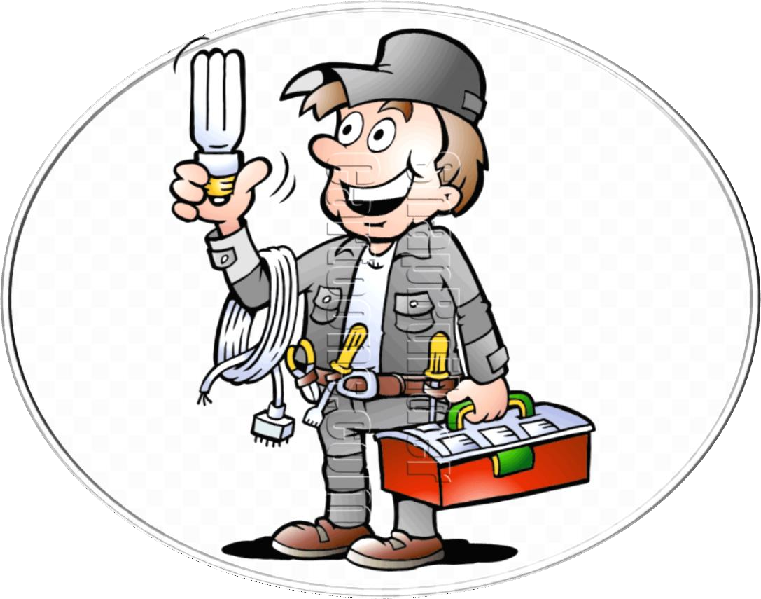

**Оглавление**

|  |  |  |
| --- | --- | --- |
| **№** | **Содержание** | **Страницы** |
| **1** | **Пояснительная записка** | 4 |
| 1.1. | Актуальность | 5 |
| 1.2. | Цель, задачи | 5 |
| 1.3. | Структура методической разработки | 6 |
| **2** | **Основная часть** | 7 |
| 2.1. | Система работы по ознакомлению детей с трудом электрика | 7 |
| 2.2. | Организация занятий и бесед | 9 |
| 2.3. | Организация сюжетно-ролевых игр | 28 |
| 2.4. | Организация дидактических, словесных, подвижных игр | 33 |
| 2.5. | Работа с лепбуком | 37 |
| 2.6. | Создание интеллект карт по профессии электрик | 42 |
| 2.7. | Чтение и обыгрывание стихов, рассказов | 43 |
| **3** | **Список литературы** | 50 |
|  | **Приложения** | 51 |
|  | Загадки, пословицы, поговорки, считалки | 51 |

1. **Пояснительная записка**
   1. **Актуальность**

Одним из ключевых направлений социально-экономического роста России на ближайшее время определена подготовка профессиональных кадров. Важным направлением подготовки таких кадров выступает профориентация. В современных условиях возникает необходимость **ранней профориентации** – знакомства детей и подростков с профессиями и видами труда, оказания им помощи в разумном выборе профессии, соответствующем личностным интересам и особенностям.

В контексте дошкольного образования профориентационная работа с детьми дошкольного возраста нами рассматривается как целенаправленный процесс по формированию у дошкольников осознанного отношения к миру профессий на основе системных знаний, включающих понимание назначения той или иной профессии, соотнесение орудий труда с профессиональной деятельностью, определение содержания труда и осознание профессионально важных качеств человека труда.

Ранняя профориентация в дошкольном образовании преимущественно носит информационный характер (общее знакомство с миром профессии), но не исключает совместного обсуждения мечты и опыта ребенка, приобретенного им в каких-то видах трудовой деятельности, его знакомства с профессиями родителей.

Знакомиться с профессиями ребенок начинает в семье, узнавая о профессиях своих родителей, бабушек, дедушек, когда участвует в жизни семьи, в которой обсуждаются новости и проблемы профессионального труда взрослых, где косвенно и прямо родители рассказывают о труде. Когда этого не происходит, складывается опасное представление о том, что единственный смысл профессионального труда взрослого человека – заработок. Должны ли услышать от нас наши дети, что профессия может быть интересной и любимой? Надо ли рассуждать с детьми о том, что труд каждого из нас общественно полезен?

Чем больше ребенок впитает информации и чем более разнообразна и богата она будет, тем легче ему будет сделать в будущем свой решающий выбор, который определит его дальнейшее развитие.

При выявлении представлений о труде взрослых и профессиях у воспитанников, мы столкнулись с тем, что только половина детей старшего дошкольного возраста в ДОО могут назвать, где и кем работают их родители, потому что многие родители не рассказывают детям о своей работе. Представление о труде взрослых у детей размыто. Вот наиболее распространенные ответы детей: «на работе работают», «на работу ходят»,

«на работу ездят», «работу работают», многие утверждают, что «на работу ходят, чтобы заработать денежки».

При организации работы по ранней профориентации дошкольников мы столкнулись с тем, что педагоги испытывают трудности в определении базовых категорий и принципов профориентационной работы, отборе

содержания образования для детей дошкольного возраста, проектировании профориентационной среды.

Работа по развитию у дошкольников представлений о профессии электрик и позитивных установок к труду на основе регионального компонента была направлена на достижение образовательных результатов в области познавательного, речевого и социально- коммуникативного развития детей. Согласно ФГОС ДО и ФОП, реализация цели и решение сформулированных задач развития детей реализовывалось в следующих видах деятельности:

* игровой (словесные, дидактические, сюжетно-ролевые, режиссёрские и игры с правилами);
* коммуникативной (конструктивного общения и взаимодействия со взрослыми и сверстниками в рамках знакомства с профессией электрика, устной речью как основным средством общения);
* познавательно-исследовательской (исследования объектов окружающего мира и деятельности с ними);
* восприятия художественной литературы и фольклора;
* элементарной трудовой деятельности (самообслуживания, бытового труда, труда в природе);
* конструирования из различных материалов (строительного материала,конструкторов, модулей, бумаги, природного материала и т.д.);
* изобразительной (рисования, лепки, аппликации);
* музыкальной (пения, музыкально-ритмических движений).

# Структура методической разработки

Для системной работы по ранней профилизации дошкольников, мы разработали модель нашей деятельности, где все образовательные модули объединяются друг с другом для реализации общей цели. Причём содержание каждого модуля рассматривается с позиции совместно- самостоятельной и самостоятельной деятельности детей и взрослых.

Модули представлены в разделе «Система работы по ознакомлению дошкольников с трудом взрослых»:

* + 1. организация занятий и бесед;
    2. просмотр слайдов, видеоматериалов, видео экскурсий;
    3. чтение и обыгрывание стихов, рассказов;
    4. организация сюжетно-ролевых игр;
    5. организация дидактических, словесных, подвижных игр;
    6. работа с лепбуком;
    7. создание интеллект карт по профессии;
    8. проведение выставок детских работ (рисунков, композиций, поделок из конструкторов и других материалов).

# Основная часть.

* 1. **Система работы по ознакомлению детей с трудом взрослых**

Разработанная система работы представляет собой цикл из совместных видов деятельности в течении года в рамках тематических дней «Мастерская добрых дел». Каждую пятницу мной проводятся разнообразные ознакомительные сессии в совместно-самостоятельной деятельности по разным профессиям, в соответствии с перспективным планом, через следующие формы работы:

* + 1. Беседы с детьми о профессии.
    2. Тематические занятия.
    3. Видеоэкскурсии, просмотр слайдов и видеоматериалов о профессии.
    4. Встречи с интересными людьми.
    5. Чтение и обыгрывание стихов, рассказов о профессии.
    6. Дидактические и подвижные игры.
    7. Словестные игры.
    8. Выставки рисунков.
    9. Рисование, конструирование из бумаги, природного и бросового,строительного материала.
    10. Создание интеллект карт по профессии.
    11. Создание лепбука по профессии.
    12. Музыкальные и спортивные развлечения.

Для ознакомления детей с трудом взрослых мы применяем традиционные методы обучения и воспитания:

* словесный (беседы с использованием игровых персонажей и наглядности, чтение детской художественной литературы);
* наглядный (наблюдение конкретных трудовых процессов людей разных профессий, рассматривание картин и иллюстраций);
* практический (экспериментирование с разными материалами, опытхозяйственно-бытового труда);
* игровой (сюжетно-ролевые игры, дидактические игры, игровые ситуации, квесты).

Разработан перспективный план по организации совместно- самостоятельной деятельности тематического дня «Мастерская добрых дел» (Приложение 2)

Изучение профессии электрика проводилось в соответствии с алгоритмом:

* Название профессии.
* Место работы.
* Материал для труда.
* Форменная одежда.
* Орудия труда.
* Трудовые действия.
* Личностные качества.
* Результат труда.
* Польза труда для общества.

В рамках тематических дней предусмотрено обязательное:

* + Проведение 2 раза в месяц тематических реальных и виртуальных экскурсий на предприятия и организации города Сочи (предприятия социальных партнеров детского сада и предприятия и организации, на которых работают родители воспитанников детского сада).
  + Организация в режимных моментах в группах и на прогулке сюжетно-ролевых игр по тематике проведенных образовательных ситуаций.

Формы работы могут чередоваться в зависимости от содержания изучаемого материала.

Для того, чтобы работа по ознакомлению воспитанников с профессией электрика была эффективной, в первую очередь была выстроена модель ближайшего профессионального окружения - центр профориентации детей в группе, в котором они осваивают социальные связи и отношения и приобретают первичный опыт по профессии электрик.

В рамках взаимодействия, дети из других групп приходят к нам в центр профориентации для знакомства с профессией электрик.

Материал, собранный в центре, проходит через все образовательные области и является мобильным, подвижным.

Центр профориентации по профессии электрик содержит:

* оборудованное игровое пространство для тематических сюжетно- ролевых игр детей «Магазин электроприборов»;
* настольно-печатные материалы: раскраски, лото, пазлы, интеллект карты;
* альбомы по теме: «Безопасность» «Электрооборудование», «Что делает электрик?»;
* аудио-видеоматериалы: подборка мультфильмов, видеофильмов, презентаций, связанных с темой «Профессия - электрик»;
* художественную литературу: подборка книг о профессиях, картотека пословиц, поговорок о труде, загадок, скороговорок, считалок, стихов о профессиях и орудиях труда;
* лэпбук по теме: «Я б в электрики пошёл пусть меня научат» занимают особое место в образовательном процессе ДОО, так как они создавались совместно с детьми и родителями, являются многофункциональными и используются в разных видах детской деятельности.
* подобраны словесные игры, демонстрационный материал.
  1. **Организация занятий и бесед**

**Беседа о профессии электрика в средней группе**

**Цель:**

Познакомить детей с профессией электрик, с некоторыми профессиональными действиями, с его профессиональным оборудованием.

# Задачи:

* Дать первичные представления о труде электрика, его роли в обществе и в жизни каждого человека.
* Пополнять словарный запас по теме.
* Расширить кругозор детей. Формировать основы безопасности собственной жизнедеятельности.
* Воспитывать уважение к людям разных профессий и своим родителям.

**Оборудование:** Мультимедийная система, картинки с изображением разных профессий, одежды, головных уборов, рабочих инструментов.

# Предварительная работа:

* Рассматривание наглядно-дидактического материала по темам:

«Электричество» и «Бытовая техника».

Организация беседы:

* Ребята, сегодня мы продолжаем знакомство с профессиями людей.
* Для чего мы это делаем? Зачем это нам нужно? (ответы детей)
* Сегодня мы поговорим об очень важной в жизни каждого человека профессии.
* Ребята, у вас было когда-нибудь такое, чтобы дома не было электричества? Какие трудности появляются из-за этого? (ответы детей: нельзя включить свет, посмотреть телевизор, темно, не работают электроприборы и т.д.)
* Как вы думаете, почему электричество перестало работать? (ответы детей: порвались провода, короткое замыкание)
* Интересно, если произошла поломка электроприборов или пропало электричество, или произошло короткое замыкание человека какой профессии нужно пригласить? (ответы детей)
* Правильно для того, чтобы устранить поломку, связанную с электричеством, вызывают электрика.

А, вы знаете, как выглядит электрик?

Я вам сейчас расскажу. Электрик следит за тем, чтоб в каждом доме было электричество, чтобы оно исправно работало: в каждом доме показывал телевизор, работали все электрические приборы, горели лампочки. Электрики не только в домах выполняют свою работу. На улице

протягивают провода на столбах и развешивают фонари для освещения наших улиц.

А может электрик работать без специальной одежды? Почему? (ответы детей)

* Конечно, электрику необходимо специальная одежда. Спецовка защищает от пыли и грязи. Конечно же, каска оранжевого цвета. Она служит для безопасности и защищает голову электрика от каких-либо ударов. Еще электрику необходим монтажный пояс. А для чего он нужен? (ответы детей)

Ребята, что же еще необходимо электрику для работы? (ответы детей: инструменты)

* Правильно, инструменты.

Я вам расскажу, какие инструменты необходимы и для чего.

* Индикаторная отвертка – у нее есть специальная лампочка, с помощью которой можно проверить есть электричество или нет. Если лампочка загорается, значит, есть электричество, если лампочка не загорается, электричества нет.
* Пассатижи – нужны для захвата деталей, перекусывание проводов. Пассатижи имеют ручки, покрытые изоляцией, и поэтому могут использоваться при работе с электричеством.
* Изолента нужна для обмотки проводов.
* Монтажный нож – тоже необходим для работы. Он помогает в основном при разделке и обрезании проводов, зачистке контактов и во многих других случаях. Нож имеет изолированную ручку.

А как вы думаете, профессия электрик опасная или нет? Почему? (ответы детей: работа с током)

* Мы с вами сегодня узнали, что электричество – не шутка, и поэтому нужно помнить всегда правила безопасности при работе с электричеством, знать, как пользоваться электроприборами, чтобы не было беды. Я вам сейчас буду показывать карточки – схемы, а вы мне будите говорить правила.

# Правила безопасности:

* Не дотрагивайся до проводов и электроприборов мокрыми руками.
* Пользуйся только исправленными электроприборами. Не оставляй их включенными без присмотра.
* Не играй с розетками.
* Уходя из дома, гаси свет и выключай электроприборы.
* Нельзя включать электроприборы без разрешения взрослых и в их отсутствие.

Рефлексия:

* Ребята, с какой профессией мы сегодня познакомились?
* Что мы узнали нового о работе электрика?
* Может быт, кто-то уже сейчас захотел стать электриками? А вы можете сейчас работать электриками? Почему?

# Конспект занятия в средней группе

**«Знакомство с профессией электрик»**

Цель. Дать представление о профессии – электрик. Познакомить с атрибутами, необходимыми для профессии электрика, содержанием трудовой деятельности, показать важность данной профессии. Воспитывать любовь и уважение к труду взрослого данной профессии. Расширять память, мышление, внимание, словарный запас и кругозор.

Материалы. Игрушка Нолик, презентация о профессии «электрик», рюкзак и карточки с изображением инструментов, настольная игра

«Азбука безопасности», картинки с изображением электроприборов, музыкальное сопровождение.

Ход занятия.

- (включается музыка из м/ф «Фиксики»).

В. Ой, ребята, кто это? Это фиксик Нолик. Интересно, зачем он к нам пожаловал? Давайте, поздороваемся и всё узнаем.

В. Здравствуй, Нолик! Что случилось?

Нолик. Здравствуйте, ребята! Я пришёл к вам за помощью! Моя сестра Симка загадала мне загадку, а я не могу ее разгадать. А вы, ребята много знаете, и мне поможете, правда? (Да).

Вдруг погас в квартире свет. Как нам быть, кто даст совет? Мы его скорей зовём.

Он приходит сразу в дом. Ремонтирует проводку.

Действует умело, чётко. С электричеством, друзья,

Быть беспечными нельзя. (электрик)

Нолик. Спасибо, ребята, что помогли отгадать загадку. А вы знаете, кто такой этот электрик? (ответы детей).

Электрик – это человек, который работает с электричеством.

Электрик может починить провода в квартире, повесить новую люстру или смонтировать розетку. Никогда нельзя пытаться чинить электропроводку или приборы, подключенные к электричеству, не имея специальных знаний, всегда лучше вызвать профессионала.

Ни одно строительство или серьезный ремонт не обойдутся без помощи электрика. Электрики проводят ток в новые жилые помещения с соблюдением всех правил безопасности.

На современных предприятиях также всегда требуются электрики. И чем больше завод, тем больше на нем техники, работающей от электричества. А значит – на заводе работает не один электрик, а сразу несколько.

Труд электрика связан с огромной опасностью, ведь при работе с электричеством всегда есть риск получить удар током. А удар током, даже

из обычной розетки, может быть смертельным. Именно поэтому не каждый человек может стать электриком.

Для того, чтобы получить эту должность, человек должен обладать такими качествами как: внимательность, аккуратность, ответственность и организованность. При выполнении работ, связанных с электричеством, электрик следует правилам техники безопасности.

Нолик. А давайте поиграем в игру!

Игра «Помогатор» - нужно сложить в рюкзак инструменты электрика.

Игра – эстафета «Техника безопасности в работе электрика» (выбор нужных картинок). А в чём живёт электричество? (в электроприборах).

Игра «Раздели на две группы» (разложить одной команде приборы, работающие от сети и на батарейках).

Музыкальная пауза – песня из м/ф «Фиксики» - «Батарейки».

Знакомство с новой игрой «Электрический конструктор» (работа по схемам).

# Конспект занятия с детьми старшей группы

**«Знакомство с профессией электрик»**

Цель: формировать представления детей о профессии электрик, его профессиональных действиях и профессиональным оборудованием.

Задачи:

* Дать первичные представления о труде электрика, его роли в обществе и в жизни каждого человека.
* Пополнять словарный запас по теме.
* Формировать основы безопасности собственной жизнедеятельности.
* Воспитывать уважение к людям разных профессий и своим родителям.

Оборудование: Мультимедийная система, картинки с изображением разных профессий, одежды, головных уборов, рабочих инструментов, лист бумаги, клей, конверт, ручка.

Предварительная работа:

Беседа об электричестве и электрических приборах.

Рассматривание наглядно-дидактического материала по темам:

«Электричество» и «Бытовая техника».

Ход занятия:

Организационный момент.

Педагог в групповой комнате просит занять места, расставив стульчики полукругом перед мультимедийной системой.

Беседа.

* Ребята, сегодня мы продолжаем знакомство с профессиями людей.
* Для чего мы это делаем? Зачем это нам нужно? *(ответы детей)*
* Сегодня мы поговорим об очень важной в жизни каждого человека профессии, а о какой мы с вами подумаем после просмотра видеопослания, которое пришло к нам в детский сад.

*Просмотр презентации, в которой герои сказки просят ребят о помощи*.

* Ребята, у вас было когда-нибудь такое, чтобы дома не было электричества? Какие трудности появляются из-за этого?*(ответы детей: нельзя включить свет, посмотреть телевизор, темно, не работают электроприборы и т.д.)*
* Как вы думаете, почему электричество перестало работать? (ответы детей: порвались провода, короткое замыкание)
* Интересно, если произошла поломка электроприборов или пропало электричество, или произошло короткое замыкание. Человека какой профессии нужно пригласить? *(ответы детей)*
* Правильно, для того, чтобы устранить поломку, связанную с электричеством, вызывают электрика. Но как же нам ответ передать своим друзьям из сказки? Ребята, а давайте напишем им послание. И даже не напишем, а создадим. Для этого, возьмем лист бумаги и наклеим на лист все, что связанно с профессией электрик.

Дидактические игры.

*Дидактическая игра: «Найди электрика»*

*На столе лежат картинки с изображением разных профессий.*

*Нужно найти картинку с изображением нужной профессии.*

* Ребята, посмотрите внимательно, люди каких профессий здесь изображены? А, вы знаете, как выглядит электрик? Я вам сейчас расскажу. Электрик следит за тем, чтоб в каждом доме было электричество, чтобы оно исправно работало: в каждом доме показывал телевизор, работали все электрические приборы, горели лампочки. Электрики не только в домах выполняют свою работу. На улице протягивают провода на столбах и развешивают фонари для освещения наших улиц. Давайте с вами попробуем отыскать нужную для вас картинку.
* Молодцы! Сейчас мы наклеим нашу картинку на наше послание.

*Дидактическая игра: «Одежда для электрика»*

*На столе лежат картинки с изображением разной одеждой (белый халат, фартуки, платья, разные головные уборы). Нужно найти картинку с изображением нужной одежды, головной убор для работы электрика.*

* Ребята, электрика мы с вами нашли, давайте ему еще и рабочую форму подберем. А может электрик работать без специальной одежды? Почему? *(ответы детей)*
* Конечно, электрику необходимо специальная одежда. Спецовка защищает от пыли и грязи. Конечно же, каска оранжевого цвета. Она служит для безопасности и защищает голову электрика от каких-либо ударов. Еще электрику необходим монтажный пояс. А для чего он нужен? *(ответы детей)*
* Ребята наклеивают нужные картинки, а мы с вами посмотрим, правильно они выбрали, или быть может, кто-то ошибся? Посмотрите, для

электрика мы приклеиваем специальную одежду, которая как называется?

*(ответы детей: спецовка)*

* Давайте наклеим наши картинки на наше послание
* Посмотрите, ребята, одежду мы подобрали, что же еще необходимо электрику для работы? *(ответы детей: инструменты)*
* Правильно, инструменты. Давайте, с вами выберем приборы, необходимые для работы электрику, но сначала немножко отдохнем и поиграем в игру: «Ток бежит по проводам».

Физкультминутка:

Ток бежит по проводам, Свет несет в квартиру нам. Чтоб работали приборы:

Холодильник, мониторы, Кофемолка, пылесос, Ток энергию принес.

*Дидактическая игра: «Какие инструменты нужны для работы электрику?»*

*На столе лежат картинки с изображением разного рабочего инвентаря (пассатижи, расческа, весы, ткань и т.д.). Нужно найти картинку с изображением нужного инструмента для работы электрика.*

* Ребята, давайте найдем и приклеим инструменты, необходимые для работы с электричеством. Вы мне показывайте инструмент, а я вам расскажу для чего он необходим.
* Индикаторная отвертка – у нее есть специальная лампочка, с помощью которой можно проверить есть электричество или нет. Если лампочка загорается, значит, есть электричество, если лампочка не загорается, электричества нет.
* Пассатижи – нужны для захвата деталей, перекусывание проводов. Пассатижи имеют ручки, покрытые изоляцией, и поэтому могут использоваться при работе с электричеством.
* Изолента нужна для обмотки проводов.
* Монтажный нож – тоже необходим для работы. Он помогает в основном при разделке и обрезании проводов, зачистке контактов и во многих других случаях. Нож имеет изолированную ручку.
* Вот, кажется, и собрали мы свое послание. А как вы думаете, профессия электрик опасная или нет? Почему? (ответы детей: работа с током)
* Мы с вами сегодня узнали, что электричество – не шутка, и поэтому нужно помнить всегда правила безопасности при работе с электричеством, знать, как пользоваться электроприборами, чтобы не было беды. Я вам сейчас буду показывать карточки – схемы, а вы мне будите говорить правила.

Правила безопасности:

Не дотрагивайся до проводов и электроприборов мокрыми руками.

Пользуйся только исправленными электроприборами. Не оставляй их включенными без присмотра.

Не играй с розетками.

Уходя из дома, гаси свет и выключай электроприборы.

Нельзя включать электроприборы без разрешения взрослых и в их отсутствие.

* Теперь наше послание готово! Осталось положить в конверт и подписать и отнести на почту.

*Педагог подписывает конверт:*

*Куда: сказочная страна.*

*Кому: героям сказки «Красавица и чудовище».*

Итог.

* Вот какие мы молодцы! Помогли героям найти нужного человека.
* Ребята, с какой профессией мы сегодня познакомились?
* Что мы узнали нового о работе электрика?
* Может быт, кто-то уже сейчас захотел стать электриками? А вы можете сейчас работать электриками? Почему? (Ответы детей)
* Молодцы! На этом наше занятие заканчивается. До новых встреч. Адрес публикации: [https://www.prodlenka.org/metodicheskie-](https://www.prodlenka.org/metodicheskie-razrabotki/436113-konspekt-obrazovatelnoj-dejatelnosti-s-detmi-)

[razrabotki/436113-konspekt-obrazovatelnoj-dejatelnosti-s-detmi-](https://www.prodlenka.org/metodicheskie-razrabotki/436113-konspekt-obrazovatelnoj-dejatelnosti-s-detmi-)

# Конспект занятия в старшей группе по теме:

**«Его величество - электричество»**

Цель: Формирование у дошкольников простейших представлений о происхождении электричества и потребности в экономном расходовании электроэнергии.

Задачи:

-образовательные:

Познакомить детей с актуальной проблемой энергосбережения;

Расширять представления детей о предметах, которые могут служить источником опасности

(об электричестве, о бытовых электроприборах)

Сформировать правила безопасного поведения при пользовании электроприборами.

Сформировать правила экономии электроэнергии.

-развивающие:

Уточнение и расширение представлений детей о бережном отношении энергоресурсов;

Развивать память, воображение, речь, любознательность, самостоятельность суждений;

-воспитательные:

Воспитать бережное отношение к энергоресурсам. воспитывать у детей навыки экологически устойчивого и безопасного стиля жизни;

-словарная работа:

-активизация словаря: электричество, энергия, экономия;

-обогащение словаря: энергосбережение, гидроэлектростанция, генератор.

Предварительная работа: Чтение художественной литературы

«Домашняя экономия», беседа с детьми «Электричество», дидактические игры, просмотр мультфильмов «Смешарики», «Уроки тетушки Совы», просмотр научно-познавательных передач «Профессор Почемучкин»,

«Галилео», «Забавная наука», просмотр книг, энциклопедий, научных журналов для детей.

Методы, приемы, технологии обучения:

-игровой

-проблемно- диалогический

-опытно- экспериментальный

-словесные

-использование наглядности

-ИКТ

Прогнозируемый результат: владеть правилами безопасного обращения с электроприборами, потребность в экономном расходовании электроэнергии, бережном отношении к энергоресурсам.

Материалы и оборудование: бумага, карандаши; расческа, шерстяной шарф, батарейка для фонарика (4,5В), тонкая проволока, маленькая лампочка с припаянными проводами, игрушка «сова» из бумаги, компьютер; игра «Собери картинку», карточки по технике безопасности, веревка- косичка, картинки солнца, костра, свечи, лучины, керосиновой лампы, электрической лампы, энергосберегающей лампочки, картинка с изображением фиксиков, мячи, корзина.

Ход занятия:

1. Вводная часть:

Дети встают в полукруг

Воспитатель: К дальним сёлам, городам Кто идёт по проводам?

Светлое величество! Это… (электричество).

Ребята, а что вы знаете об электричестве? Из каких источников? Что бы вы хотели узнать?

1. Основная часть:

А как вы думаете «Где живет электричество? Помните, мы наблюдали за кошкой? Кошку тоже можно назвать «электрическим» животным. Погладив её, иногда чувствуешь покалывание, слышишь тихий треск электрического разряда. То же явление мы наблюдаем зимой, расчёсывая волосы, дети говорят «волосы электризуются», т.е. им передаётся разряд от окружающих предметов, одежды. Какой это вид электричества?

Правильно статистическое. Сегодня Ильюша нам покажет опыт

«Ожившие волосы».

Ребенок: «Начинаем эксперимент: берем расческу и трем ею о шерстяной шарф, дотрагиваемся до волос. Волосы «оживают», становятся

«дыбом». Волосы «оживают» под действием статического электричества, возникающего из-за трения расчески с шерстяной тканью рубашки.

А я хочу вам показать опыт «Почему лампочка светит?» (Понимать принцип работы электроприбора.)

Дети рассматривают игрушку со спрятанной внутри батарейкой. Воспитатель предлагает разгадать «секрет», почему глаза у этой игрушки светятся. Дети выполняют действия: рассматривают источник электричества, его устройство, отсоединяют лампочку, подсоединяют к клеммам тонкую проволоку, пробуют ее на ощупь. Выясняют, что служит источником света: в прозрачной колбе находится проволочка, когда подсоединяют батарейку, проволочка внутри раскаляется, начинает светиться, от этого и лампочка становится теплой. Дети объясняют, что так же действует электронагреватели в электрочайнике и утюге.

Электроэнергия вырабатывается на электростанциях специальными машинами- генераторами. Генератор вращается с помощью турбины, для которой используются вода, пар, газ или атомная энергия. Электрический ток – не увидеть, не потрогать! Электрический ток бежит по проводам словно речка, но в этой речке течет не вода, а маленькие частицы- электроны, которые заставляют работать электрические приборы. Все мы знаем, что людям для работы нужен свет. Человек ведёт активную жизнь в светлое время дня и спит ночью. После изобретения электрической лампочки и внедрения электросетей, электрический свет оказался наилучшим способом искусственного освещения.

Хотите поиграть в игру «Ток бежит по проводам». Дети, передавая верёвку –косичку, говорят слова. Ток бежит по проводам,

Свет несет в квартиру нам. Чтоб работали приборы, Холодильник, мониторы. Кофемолки, пылесос,

Ток энергию принес.

Как только слова закончились на одном из участников игры, он берёт мяч и попадает в корзину. Если мяч не попадает в корзину, участник выходит из игры.

А знаете ли вы, как наши предки освещали жильё до появления электрического света? Послушайте.

Выставляю картинку - «Солнце». До того, как человек научился пользоваться огнём, единственным источником света для него было солнце. Но когда наступала ночь, людям грозили дикие звери, которые

хорошо видели в темноте и могли напасть на человека. Если ночь заставала людей в лесу, они могли заблудиться и не найти дороги домой.

«Костёр». Когда человек научился добывать огонь и сохранять его, костёр стал для него и светом, и теплом. Он горел в пещере, давая свет и тепло, служил защитой от хищников.

«Лучина». Потом люди освещали свои жилища лучинами. Это самая обычная щепка, только заострённая на конце. Обычно лучину делали из берёзы: это дерево лучше других горит. Один конец лучины закрепляли, а другой зажигали. От лучины мало света, она быстро сгорает и сильно коптит, её надо было часто менять, следить, чтобы не случился пожар.

«Свеча». Из пчелиного воска люди научились делать свечки, которые горели дольше лучины. Внутри свечи есть фитиль, сделанный из ниток. Это очень удобное изобретение используют и сегодня.

Воспитатель. Как вы думаете, почему не удобна свеча?

Дети. Ею можно обжечься, от неё может быть пожар, она коптит, даёт мало света.

«Керосиновая лампа». Постепенно люди научились добывать разные полезные ископаемые: уголь, нефть. Тогда появились керосиновые лампы, в которых можно делать пламя сильнее или меньше по желанию хозяина. Это было экономно и удобно. За стеклянной колбой пламя становится безопасным.

Воспитатель. Удобной ли была керосиновая лампа? Почему?

Дети. Керосиновая лампа плохо освещала комнату, в неё постоянно надо было наливать керосин. Если кто-то нечаянно опрокидывал лампу, керосин разливался и вспыхивал огонь.

«Электрическая лампочка». Когда человек узнал об электричестве, он придумал электрическую лампочку. Она и сейчас освещает наши квартиры и улицы. Теперь в наших домах много разных красивых светильников – какие вы знаете? (Люстры, бра, настольные лампы, торшеры.)

«Энергосберегающая лампочка». Не так давно люди придумали энергосберегающую лампочку. Эта лампочка горит дольше обычной лампочки и экономит электроэнергию.

ФИЗКУЛЬТМИНУТКА.

Можно вечером читать, Прыгать, бегать, приседать.

Вот оно магическое, солнце электрическое!

Сегодня электроприборы окружают нас повсюду. Они как добрые волшебники помогают нам, без них было бы трудно. У каждого из вас есть дома такие приборы, назовите их. (Ответы детей).

Я принесла для вас интересную игру «Собери картинку». Да вот только картинки там не простые, а разрезные. Ваша задача собрать из частей электроприбор и рассказать мне, для чего он нужен.

(Дети проходят за столы и в парах выполняю задание. )

- Так, давайте посмотрим, что же у вас получилось?

Ответы детей: пылесос – он собирает пыль в квартире, стиральная машинка нужна для стирки грязного белья и т. д.

Электричество очень опасно и шутить с ним нельзя. В работе с электроприборами необходимо соблюдать технику безопасности.

(Дети подходят к столу, берут по одной карточки и рассказывают, что она означает.)

* пользуйся только исправными электроприборами! Не оставляй их включёнными без присмотра!
* уходя из дома, гаси свет и отключай электроприборы!
* не играй с розетками!
* не дотрагивайся до проводов и электроприборов мокрыми руками!
* не вставляй в розетку посторонние предметы!
* нельзя прикасаться руками к оголённому проводу!
* нельзя включать электроприборы в неисправную розетку!
* неправильное обращение с электроприборами может стать причиной пожара!
* детям лучше всего с электричеством дела не иметь!

Ребята, а так ли мы бережно относимся к электроэнергии, Представьте, если бы все люди забывали вовремя выключить свет, отключить от сети электроприборы, что бы могло произойти?

(Вышли бы из строя приборы, перегорели лампочки, мог бы возникнуть пожар, короткое замыкание, очень много пришлось бы платить за электричество, остановилась электростанция — обсуждают возможные последствия бездумной траты электроэнергии.) Чтобы наш мир освещало электричество, мы должны относиться к нему бережно, экономно, быть внимательными, вовремя выключать свет и электроприборы, чтобы не тратить зря электроэнергию.

Каждый из нас может беречь энергию или расходовать энергию более разумно. Это называется «энергосбережение». Это не только сэкономленные деньги семейного бюджета, это и забота о тех, кому предстоит жить после нас на планете Земля. Экономить энергию должно всё человечество и каждый человек в отдельности. Нам так хочется жить с комфортом.

Расскажите, кто из вас экономит электроэнергию и как вы это делаете у себя дома?

Ответы детей. Уходя гасим свет, кипятим в чайнике только необходимое количество воды, чтобы в следующий раз не кипятить ту же воду, пользуемся энергосберегающими лампочками чтобы не забывать об этом можно изготовить напоминающие сигнальные знаки (указывающих на действия, приводящие к потере энергоресурсов) и разложить их в саду и дома вблизи электроприборов и выключателей.

Перед выполнением задания давайте подготовим наши пальчики. Пальчиковая гимнастика «Ток бежит по проводам».

Ток бежит по проводам (поочерёдно стучат пальчиками одной руки о пальчики другой руки)

Свет несет в квартиру нам,

Чтоб работали приборы:(загибают пальцы одновременно на обеих руках) Холодильник, мониторы, кофемолки, пылесос

Ток энергию принёс (стучат кулаком одной руки о кулак другой)

Дети изготавливают знаки в свободной технике (рисование с помощью трафаретов, аппликация и т.д.) Эти знаки будут служить подсказкой, в освоении энергосберегающего образа жизни.

Воспитатель: Ребята, Послушайте музыку и угадайте, из какого она мультфильма? Сможете назвать его главных героев? (Симка Нолик Папус Мася Дедус ДимДимыч Кусачка Жучка Файер Игрек Шпуля Верта Профессор Чудаков) А вот и они! (выставляется картинка с изображением фиксиков)

Кто такие фиксики? Это такие персонажи, которые живут в электроприборах, ухаживают за ними, ремонтируют, а значит продлевают жизнь приборам, а фиксики в свою очередь питаются энергией от этих приборов. Фиксики помогают приборам, а приборы фиксикам

А вы любите мультфильмы? Давайте посмотрим мультфильм про электричество

просмотр мультфильма «Фикси-советы. Экономьте электроэнергию!»

Как вы думаете, что нужно для того, чтобы сэкономить побольше света?

* 1. Всегда выключать свет, когда выходишь из дома.
  2. Не включать много электроприборов.
  3. Не включать свет в солнечную погоду.
  4. Не оставлять включенными компьютер и телевизор, если вы их больше не слушаете и не смотрите.
  5. Заменить лампочки на энергосберегающие.
  6. Очищать их от пыли.
  7. Вызвать электрика.
  8. Установить счетчик.

1. Заключительная часть:

Рефлексия.

Воспитатель: Вы знаете, что у фиксиков есть вот такой знак – ручка – ростопырка. Ладонь с тремя растопыренными пальцами. Иногда это жест приветствия, но чаще всего это знак хорошо проделанной работы. Я предлагаю вам каждому оценить свою работу. На доску прикрепите свою ладошку. На зеленый цвет, если считаете, что отлично сегодня отвечали и выполняли задания, на желтый, если не очень хорошо и будете в дальнейшем стараться, и на красный если совсем недовольны своими ответами.

Дети крепят ладошки (комментируют выставленные ладошки).

# Конспект занятия в старшей группе по теме: «Удивительный мир электричества, знакомство с профессией «электрик»».

Цель: познакомить детей дошкольного возраста с одним из источников опасности - электрическим током, продолжать знакомить с профессией «электрик».

Задачи:

* Познакомить детей с понятием *«электричество»*, его значением для человека.
* Познакомить детей с профессией «электрик», дать представление о значимости этой профессии.
* Расширить представления детей о правилах обращения с электроприборами.
* Формировать основы безопасности детей при взаимодействии с электроприборами.
  1. Воспитатель: Ребята, сегодня с вами мы поговорим об одном очень важном помощнике для человека. А вот кто этот помощник, вы узнаете, если отгадаете загадку:

По тропинкам я бегу, Без тропинки не могу. Где меня, ребята, нет,

Не зажжется в доме свет. (электрический ток)

– Верно, а что такое электричество, как вы понимаете? (ответы детей) Электричество — это энергия, сила, невидимая для глаза.

* А откуда электричество поступает в наши дома? Верно, ток вырабатывается на электростанциях и по проводам поступает в наши дома. Электростанция - это большие сооружения, как небольшой городок. На электростанциях работает много двигателей, турбин и другой техники.
* Для чего нужен электрический ток? (Ответы детей)

Электричество очень важное явление для всех людей. Без него мы бы никогда не смогли включить телевизор или компьютер, приготовить вкусную еду или сделать ремонт в квартире. Знаете, ребята, в проводах происходит много всего интересного. Люди не могут увидеть своими глазами всего волшебства, но на самом деле внутри проводов живут крохотные человечки, называющие себя электронами. Это веселый народ, живет очень дружно. Они постоянно держатся за руки и находятся в движении. И от их веселых хороводов вся техника в доме оживает и начинает работать.

* Ребята, а какие приборы работают с помощью электрического тока? (электроприборы)

Дидактическая игра «Эволюция»

Воспитатель: - А теперь давайте представим, что мы попали во времена, когда человек ещё не знал ничего об электричестве, а значит и об

электроприборах он не знал и не думал. Но он готовил себе пищу, стирал бельё и убирал свой дом.

Ваша задача взять картинку с изображением предмета со стола и подобрать к ней пару из картинок, выставленных на доске, имеющую такую же функцию в наше время, объясняем свой выбор:

Письмо-телефон

Свеча-электрическая лампочка Печка-электроплита

Самовар-электрический чайник Счеты-калькулятор

Корыто- стиральная машина Игла- швейная машинка

Магнитофон- гармонь, балалайка.

Физкультминутка: «На дворе у нас мороз»

Ребята, а вы знаете, что без электричества нам не обойтись, мы так к нему привыкли, что и не думаем о нем. А представьте, что в городе нет электричества, что же случится тогда? (Ответы детей)*.*

-Может быть ребята кто- то из вас знает, кто сможет нам помочь? (ответы). Правильно - это «электрик».

Когда появились первые электростанции, необходимы были люди для проведения проводов и кабелей, которые бы разбирались в электричестве. Так появилась профессия электрика.

Нам сейчас Маша С. и Василиса С. прочтут стихотворения об этой профессии: электрик

Если в доме свет погас, Если тока нет у вас, Если сломаны приборы, Он является к вам скоро: Оглядит проводку зорко, Поработает отверткой,

Выключатель щелкнет: "трак!" – И исчезнет полумрак.

*(О. Повещенко )*

Электрик

Вдруг погас в квартире свет. Как нам быть, кто даст совет? Мы электрика зовём.

Он приходит сразу в дом. Ремонтирует проводку.

Действует умело, чётко. С электричеством, друзья, Быть беспечными нельзя.

Электрик может починить провода в квартире, повесить новую люстру или смонтировать розетку. Никогда нельзя пытаться чинить электропроводку или приборы, подключенные к электричеству, не имея специальных знаний, всегда лучше вызвать профессионала.

Ни одно строительство или серьезный ремонт не обойдутся без помощи электрика. Электрики проводят ток в новые жилые помещения с соблюдением всех правил безопасности. У электрика есть специальный набор инструментов: посмотрите на картинки, какие инструменты понадобятся электрику.

(Правильно различные отвертки, пассатижи, дрель, инструменты для соединения проводов).

Труд электрика связан с огромной опасностью, ведь при работе с электричеством всегда есть риск получить удар током. А удар током, даже из обычной розетки, может быть смертельным. Именно поэтому не каждый человек может стать электриком.

* Ребята, как Вы считаете, чтобы получить эту должность, какими качествами должен обладать человек? (умным, внимательным, аккуратным, ответственным, порядочным)

При выполнении работ, связанных с электричеством, электрик следует правилам техники безопасности.

-Ребята, чтобы электрический ток не стал врагом, всем людям нужно знать и соблюдать правила пользования электроприборами. Слушайте и запоминайте;

1: Чтобы целым и здоровым быть Чтобы с электричеством дружить Ты запомни раз и навсегда: Оголенные не трогай провода.

2: В ванной комнате, дружок, мойся и плескайся Электрический прибор трогать не пытайся

Ведь вода проводит ток сразу, моментально К сожалению итог может быть печальным. 3: Если все приборы разом

Ты в одну розетку включишь То пожар проводки сразу

В этой комнате получишь.

4: Провод вырван? Шнур торчит? Искры отовсюду?

Раз устройство барахлит То включать не буду!

5: Для чего нужны розетки – Знают взрослые и детки

В них вставляем мы всегда От проборов провода.

Посторонние вещицы

*(Всем должно быть ясно)* Гвозди, шпильки, иглы, спицы В них вставлять опасно.

Запрещено:

включать запрещённые электрические приборы, они могут ударить током или стать причиной пожара;

играть с электроприборами;

тянуть руками электрический провод *(можно брать в руки только вилку)*;

вставлять какие-либо предметы в розетку;

наполнять водой электроприборы, когда они включены в электросеть; дотрагиваться до оголенных проводов — это опасно для жизни; трогать провода и электроприборы мокрыми руками — может очень

сильно ударить током.

Электричество, все знают, - это очень хорошо. Если правильно все делать - благо нам дает оно.

Если ж правила нарушить - будет много разных бед. Соблюдай ты все советы и не нарушай запрет!

Наше занятие ребята заканчивается, скажите, о чем мы свами сегодня говорили, с какой профессией вы сегодня познакомились, что вам запомнилось?

Желаю вам помнить о важности электроприборов в нашей жизни и не забывать о коварстве электричества. Помните правила безопасности по использованию электроприборов.

# Конспект занятия-беседы с детьми подготовительной группы на тему: «Знакомство с профессией электрик».

**Цель:** Продолжать знакомить детей с профессией электрик, с некоторыми профессиональными действиями, с его профессиональным оборудованием. **Задачи:**

* Закреплять представления о труде электрика, его роли в обществе и в жизни каждого человека.
* Пополнять словарный запас по теме.
* Расширить кругозор детей. Формировать основы безопасности собственной жизнедеятельности.
* Воспитывать уважение к людям разных профессий и своим родителям.

Оборудование: Мультимедийная система, картинки с изображением разных пословиц о труде, рабочие инструменты, схемы включения лампочек, карандаши.

Предварительная работа:

Беседа об электричестве и электрических приборах.

Рассматривание наглядно-дидактического материала, просмотр презентаций, развивающих мультфильмов по темам: «Что такое электричество?», «Бытовая техника», «Правила безопасности».

Чтение художественной литературы по теме (стихи, рассказы, пословицы).

Ход занятия:

1. Организационный момент.

*Педагог в групповой комнате просит детей встать в круг. Физминутка.*

Утро настало, солнышко встало.

* Эй, брат Федя, разбуди соседей!
* Вставай, Большак!
* Вставай, Указка!
* Вставай, Серёдка!
* Вставай, Сиротка!
* Вставай, Мирошка!
* Привет, Ладошка!

Все проснулись и потянулись.

*В группу вбегают два поварёнка и начитают говорить наперебой.*

(*проблемная ситуация)*

-Повар готовил обед, а тут отключили свет *(1 поварёнок)*

-Повар леща берёт и опускает в компот, *(2 поварёнок*) Бросает в котёл поленья, *(1 поварёнок)*

В печку кладёт варенье, *(2 поварёнок)* Мешает суп кочерёжкой, *(1 поварёнок)* Угли бьёт поварёшкой, *(2 поварёнок)* Сахар сыплет в бульон, *(1 поварёнок)* И очень доволен он . *(2 поварёнок)*

* + Ребята, как вы думаете, почему электричество перестало работать?

*(ответы детей: порвались провода, короткое замыкание)*

* + А у вас было когда-нибудь такое, чтобы дома не было электричества? Какие трудности появляются из-за этого? *(ответы детей: нельзя включить свет, посмотреть телевизор, темно, не работают электроприборы и т.д.)*
  + Интересно, если пропало электричество или произошла поломка электроприборов, произошло короткое замыкание, человека, какой профессии нужно пригласить? *(ответы детей)*
  + Правильно. Для того, чтобы устранить поломку, связанную с электричеством, вызывают электрика.

1. Беседа.

* Ребята, а вы знаете, как выглядит электрик? Я вам сейчас расскажу.

*Педагог приглашает детей занять места на стульчиках.*

* Сегодня мы вспомним об очень важной в жизни каждого человека профессии - профессии электрика.

*Просмотр презентации о профессии электрика. Слайд 1.* Название профессии, специализация. *Слайд 2-3.* Место труда.

*Слайд 4.* Специальная одежда. Униформа.

- Ребята, а может электрик работать без специальной одежды? Почему?

*(ответы детей)*

*Слайд 5.* Средства защиты.

*Слайд 6.* Оборудование. Инструменты. Приборы. *Слайд 7-8.* Оборудование. Инструменты. Приборы. *Слайд 9.* Трудовые действия электрика.

* Ребята, а чем занимается электрик? *(ответы детей) Слайд 10.* Трудовые действия электрика.

*Слайд 11-13.* Необходимые знания, умения, правила охраны труда, безопасность.

* Дети, что мы должны знать при работе с электроприборами? *(ответы детей)*

*Слайд 14.* Особенности характера, свойства личности электрика.

* Ребята, как вы можете охарактеризовать человека, работающего с электричеством, каким он должен быть? *(Внимательным, спокойным, осторожным, аккуратным, ответственным, трудолюбивым, смелым.)*
* Дети, а всегда люди пользовались электричеством? *(ответы детей)*
* Чем в старину освещали свой дом? *(Лучинами, свечками, керосиновой лампой.)*

*Слайд 15.* Профессия в прошлом и будущем.

* Что сделал человек, чтобы было удобно и безопасно освещать дом? *(придумал лампочку) *

*Слайд 16.* Результат труда (материальный и нематериальный)

*Слайд 17.* Будущее профессии.

1. Дидактические игры.

Игра «Соберём электрика на работу»

* Сейчас мы проверим, какие вы были внимательные, давайте поможем электрику собраться на работу.

*На столе лежит разный рабочий инвентарь (пассатижи, расческа, дрель, весы, ткань, молоток, музыкальные инструменты и т.д.). Дети делятся на 2 команды и выбирают приборы, необходимые для работы электрику. Нужно сложить в рюкзак инструменты электрика. После выполнения задания каждая команда проверяет друг друга.*

-Молодцы, помогли электрику!

Игра «Электрический конструктор» (работа по схемам)

* Посмотрите, кто к нам пришёл, узнали? (Это Нолик - герой мультфильма)
* Он узнал, что сегодня мы будем говорить об электричестве и предлагает вам превратиться в электриков. Нолик просит вас выполнить

задание, но, чтобы с ним справиться, нужно быть очень внимательными

*(педагог раздаёт детям схемы, которые принёс Нолик).*

* Посмотрите, все провода перепутались, нам нужно «включить» лампочки нужного цвета.

*Дети проходят и садятся за столы, на которых приготовлены карандаши трёх цветов. Двигаясь по проводам, они «зажигают» лампочки.*

* Давай, Нолик, проверим, все ли справились с заданием.
* Какой световой прибор загорелся жёлтым светом?
* Какой световой прибор загорелся синим светом?
* Какой световой прибор загорелся красным светом?
* Ребята, Нолик вас похвалил и сказал, что из вас могут получиться хорошие электрики.

Игра «Собери пословицу»

* Вы хорошо потрудились, а знаете ли вы пословицы о труде?
* Давайте это проверим!

*Педагог приглашает детей встать в круг, раздаёт разрезные карточки с началом и концом пословиц. Дети должны собрать и рассказать пословицу.*

* Вы снова большие молодцы!

Опытно - экспериментальная деятельность.

* Я хочу рассказать вам один секрет. Есть электричество неопасное, тихое, незаметное. Оно живёт повсюду, само по себе, и если его поймать, то с ним можно очень интересно поиграть. Я приглашаю вас пройти и сесть за столы, где мы научимся создавать «безопасное» электричество.

*Воспитатель раздает каждому ребенку поднос с бумажными снежинками и пластмассовую расчёску. Дети проводят расчёской по волосам, подносят её к снежинкам и видят, что они электризуются.*

* Кстати, если погладить одновременно всех кошек в мире, можно зажечь электрическую лампочку!

1. *Рефлексия:*
   * Ребята, с какой профессией мы сегодня познакомились?
   * Вот какие мы молодцы! Помогли поварятам найти нужного человека.
   * Почему электрик одна из самых востребованных профессий?
   * Может быть кто-то уже захотел в будущем стать электриком?

*(ответы детей)*

*Речь с движениями «Сколько профессий…»*

Сколько профессий, и все хороши. Каждый способен найти для души: Стряпает торты и кексы кондитер, Груз на машине привозит водитель. Смелый пожарный потушит огонь,

Спляшет на сцене артист под гармонь.

Ловит рыбак судака и треску, Клоуны в цирке разгонят тоску. В цехе портные одежду сошьют, А продавцы её нам продадут.

Каждое дело по-своему ценно,

И пригодится всегда непременно.

*Педагог раздаёт детям буклеты.*

* + Ребята, дома с родителями, закрепите правила поведения с электричеством.
  + Молодцы! На этом наше занятие заканчивается. До новых встреч.
  1. **Организация сюжетно-ролевых игр**

**Сюжетно - ролевая игра «Магазин электроприборов» в подготовительной группе. Разыгрывание сюжета «Открытие**

**магазина»**

Цель: обогащение социально — игрового опыта детей, формирование умений совместно разворачивать игру по задуманному сюжету.

Задачи:

* + 1. Учить детей создавать игровую обстановку, развивать сюжет.
    2. Учить детей распределять роли; принимать и действовать согласно принятой на себя роли; подбирать или изготавливать необходимые атрибуты, договариваться и обсуждать совместные игровые действия.
    3. Расширять, уточнять и активизировать словарь детей по теме

«Бытовые приборы», за счет слов, обозначающих их названия и частей.

* + 1. Закрепить в речи обобщающее понятие «Бытовая техника». 5.Воспитывать навыки культуры общения, развивать связную и

диалогическую речь в процессе реализации задуманного сюжета.

6.Упражнять в определении расположения предметов от самого себя (впереди, сзади, слева, справа)

Предварительная работа:

-Беседа с детьми «Какие магазины бывают?», заочная экскурсия по магазинам нашего города.

-Беседа с детьми «Что можно купить в магазине бытовой техники?».

-Рассматривание карточек с изображением бытовой техники.

-Загадывание загадок о бытовых приборах.

-Подбор игрушек: гладильный набор (утюги, гладильная доска), телефоны, фен, фотоаппараты, кассовый аппарат сумки, кошельки.

Работа с родителями на «Вечерних посиделках»:

-Изготовление вывески магазина «Электроприборы».

-Изготовление макетов бытовой техники из бросового материала (кухонная плита, микроволновая печь, холодильник, стиральная машинка).

-Изготовление ценников, чеков, денег. Игровые роли: Продавец, покупатели Обучение игровым приемам:

-Пользоваться кассовым аппаратом

-Рекламировать товар, предлагать.

-Раскладывать товар на полках.

-Следить за порядком в магазине.

-Уметь кратко описывать товар.

-Обучать ведению диалога «Продавец-покупатель» Методы и приемы:

Наглядный: показ, рассматривание.

Словесные: объяснение, вопросы, рассматривание, беседа. План:

1. Распределение ролей. Расстановка товаров на полках.
2. Игра «Поставь туда, куда скажу».
3. Рассматривание товаров на витрине. Беседа по вопросам.
4. Ведение диалога «Продавец-покупатель» 5.Итог.

Разыгрывание сюжета:

1. Организационный момент. Создание игровой ситуации. Рассматривание товаров на витрине.

Беседа по вопросам.

-Я предлагаю открыть магазин бытовых приборов. Как вы думаете, для того, чтобы открыть магазин, что нам нужно? *(Полки, касса, товары)*

-Какие товары вы видите? *(утюги, фены, микроволновая печь, кухонная плита, телевизор, телефон, фотоаппарат, стиральная машина и.т.д.)*

-Как их назвать одним словом? *(Бытовые электроприборы)*

-Значит, как мы можем назвать наш магазин? *(«Электроприборы»)*

-Почему они называются электроприборы? *(потому что работают от электрического тока)*

-Почему они называются бытовыми? *(потому что их используют в быту, в повседневной жизни)*

-Что есть во всех электроприборах?*(электрический ток)*

-Итак, у нас есть все необходимое для открытия магазина, теперь нам нужно расставить товары на полки.

1. Расстановка товаров на полках. Игра «Поставь туда, куда скажу»

-Это что? Для чего нужен? *(рассмотреть товары и назвать их предназначение)*

* + Возьмите утюг и поставьте *на верхнюю* полку.
  + Возьмите фен и положите *справа* от утюга.

-Возьмите еще один фен и положите его *рядом с* этим феном.

* + Возьмите телевизор и поставьте *на нижнюю* полку.
  + *Слева* от телевизора поставьте фотоаппарат.

-Подумайте, куда можно поставить холодильник? Он какой?

*(высокий)*

Мы можем его оставить *перед* телевизором? *(нет)* Почему? *(потому что он закроет остальные приборы).* Дети предлагают разные варианты.

* + Положите телефон *перед* телевизором.
  + *Рядом с* полкой поставьте кухонную плиту.
  + *Рядом* поставьте еще одну кухонную плиту.

-Посчитайте, сколько конфорок у плиты? *(4)*

* + Поставьте микроволновую печь *сзади* утюга, и т.д.

-Кто продает товары в магазинах? *(продавцы)*

-А кто покупает? *(покупатели)*

1. Ход игры. Распределение ролей.

-А теперь мы с вами поиграем в игру «Магазин электроприборов».

Чтобы заработал магазин, нам нужны продавец и покупатели.

-Каким должен быть покупатель? *(вежливым, отвечать на все интересующие вопросы покупателя)*

-Чтобы встретить покупателя, что нужно сделать продавцу? *(Поздороваться).*

-Какие формы приветствия вы знаете? *(«Здравствуйте!», «Что желаете купить?», «Вам подсказать что-нибудь?», «Какой именно товар Вас интересует?»).*

-Что должен знать продавец? *(Продавец должен знать все о бытовых приборах)*

-Итак, давайте поиграем. (для разыгрывания диалога приглашаются двое детей).

1. *вариант. Желающие.*
2. *вариант. Кто больше всех перечислит названия бытовых приборов, тот берет на себя роль продавца, а остальные дети будут покупателями.*

Ведение диалога «Продавец-покупатель» (примерный образец)

|  |  |
| --- | --- |
| Продавец | Покупатель |
| -Здравствуйте! Что желаете купить? | - Здравствуйте! Я хочу купить кухонную плиту. |
| -Посмотрите, пожалуйста, рядом с полкой расположены кухонные плиты. Они разных размеров. Вам какая нужна? | -Мне нужна небольшая плита, потому что у меня маленькая кухня. Мне понравилась вот эта плита. Сколько она стоит? |
| -Эта кухонная плита стоит 5 рублей. | -Подскажите, пожалуйста, где можно  оплатить? |
| -Проходите на кассу. Оплата будет карточкой или деньгами? | -Я заплачу деньгами. Вот, возьмите, пожалуйста. |
| -Спасибо за покупку. Приходите еще! До свидания! | -Спасибо, до свидания! |

-А теперь, ребята, расскажите мне правила поведения в общественных местах, какие вежливые слова можно употреблять в игре. (ответы детей)

-А если два или несколько покупателей находятся в магазине, что нужно сделать? (Встать в очередь)

1. Самостоятельная игра детей по заданному сюжету

(Воспитатель при необходимости включается в игру, принимает на себя роль, дает образец либо предлагает развитие сюжета, координирует игровые действия).

1. Итог.

Ребята, как вы думаете, продавец справился со своими обязанностями? Был ли он с вежлив с покупателями? Какие вежливые слова он вам говорил?

# Сюжетно-ролевая игра для детей подготовительной группы

**«Лаборатория команды «ЭнергоПоиск»**

Профессор: «Привет, ребята! Многие со мной знакомы – Я профессор Чудакова. Я приглашаю вас в нашу энерголабораторию. Сегодня мне помогают мои друзья Роба и Нолик.

Р и Н – привет ребята!

Профессор: «Сегодня мы поговорим о энергосбережение и приглашаем поучаствовать в экспериментах вместе с нами.»

Р: «В 2009 году в России вышел закон об энергосбережении. Этот закон направлен на то, чтобы люди стремились использовать современные энергосберегающие технологии в квартирах.

Профессор: «Что же такое энергосбережение?!»

Н: Я знаю. Энергосбережение – это когда, вместо старой лампочки, устанавливают энергосберегающие лампочки, которые светят ярче, потребляют энергии меньше. И платить за энергию тоже приходится меньше».

Р: (выходит с раскрытой книжкой – на обложке запись федеральный закон «Об энергосбережении и повышении энергетической эффективности» и читает): «Определение понятия «Энергосбережение» по федеральному закону такое: реализация организационных, правовых, технических, технологических, экономических и иных мер, направленных на уменьшение объема используемых энергетических ресурсов при сохранении соответствующего полезного эффекта от их использования (в том числе объема произведенной продукции, выполненных работ, оказанных услуг)»

Профессор: «Да, сложно понять. Ребята, как вы думаете, почему людям необходимо экономить энергию?»

(Варианты ответов детей: - природные ресурсы заканчиваются, и уже через несколько десятков лет может не остаться нефти и природного газа; - при производстве энергии страдает экология: загрязняются почвы и водоемы, воздух, создается «парниковый эффект»; -для экономии финансовых затрат семьи.)

Профессор: «Все правильно, но, чтобы сберечь энергию во всей стране надо начать с себя.

Н: Давайте разделимся на две команды. Моя команда будет называться - Свет

Р: А моя – Электрон Делят на 2 команды

Н: наш девиз - «Свет» Комета — на небе, а мы — на Земле! Да здравствует Свет Всегда и везде.

Р: наш девиз - «Электрон» Мы не можем без движенья, мы всегда под напряженьем! Искру вашу распалим, Всех вокруг подзарядим.

Профессор: Это очень здорово. В командах работается всегда веселее, да и дух соперничества никто не отменял. И конечно же – победителям – приз. Поговорим об Энергосбережение в доме. Задание первое - «Собери слова по алфавиту»

(Команды получают пакет с картинками (окно, лампа, холодильник, чайник, стиральная машина, зарядное устройство, кондиционер, пылесос, выключатель, датчик) и расставляют их по алфавиту, Профессор проверяет задание и выдает лампочки-баллы.)

Профессор: Молодцы! Ну а теперь второе задание - давайте вспомним, как сберечь электроэнергию.

(Показывает картинки и спрашивает способы экономии электроэнергии с помощью этого изображения (окно, лампа, холодильник, чайник, пылесос)

Ответы детей: - окно: чтобы в помещении было светло, а соответственно реже включать свет - стекла окон надо часто мыть. - лампа: в светильниках надо применять современные энергосберегающие лампы. - холодильник: не держать дверцу долго открытой, не класть горячие продукты в камее.ру. - чайник: в чайник наливать столько воды, сколько требуется. - пылесос: пылесос меньше потребляет энергии, когда его мешок пуст.)

Профессор: Молодцы. Третье задание – игра «Разноцветные лампочки»

(Профессор раскидывает вырезанные бумажные лампочки, а задача детей их собрать.)

Профессор: Все лампочки собраны. Время для последнего задания –

«Отгадай-ка»

# Загадки.

В кухне шкаф высокий белый Охладит продукты смело,

Сделает в два счета льдинки – Это, дети, - **…(**Холодильник)

Видишь, пар весёлый вьётся, Чай кипит, пирог печётся:

Распыхтелась неспроста

Наша электро...(Электроплита)

Вот простынки гладит мама:

Это кто снуёт упрямо? Над доской – горячий юг! Ну-ка, что это?..(Утюг)

Дом – стеклянный пузырёк, И живет в нём – огонёк!

Днём он спит, а как проснётся,

Ярким пламенем зажжётся. (Лампочка)

Что за чудо, что за ящик?

Сам — певец и сам — рассказчик, И к тому же заодно Демонстрирует кино. (Телевизор)

Он охотно пыль глотает,

Не болеет, не чихает.(Пылесос)

По тропинкам я бегу, Без тропинки не могу. Где меня, ребята, нет,

Не зажжётся в доме свет. (Электрический ток)

# Организация дидактических, словесных, подвижных игр Дидактическая игра «Можно-нельзя»

Цель. Закреплять правила безопасного обращения с электричеством.

Воспитатель задает детям вопросы на тему безопасного обращения с электричеством, сопровождает беседу демонстрацией наглядных пособий, иллюстраций.

Можно включать телевизор? (Можно.) Можно включать пылесос? (Можно.) Можно включать утюг? (Нельзя.)

Можно играть с проводами бытовой техники, электроприборами? (Нельзя.)

Можно играть с розетками? (Нельзя.)

# Дидактическая игра «Что здесь лишнее?»

Цели. Развивать внимание, память. Обогащать словарный запас.

Воспитатель называет слова, связанные с темой электричества, и одно слово, не связанное с этой темой, например, электрик, ток, подстанция, лето. Какое слово лишнее?

Дети должны назвать лишнее слово, после того как воспитатель назовет все четыре.

1. Электричество, муха, лампа накаливания, провода.
2. Электробезопасность, птица, кабель, лампа энергосберегающая.
3. Заяц, опоры, розетка, утюг.
4. Электроплита, стол, компьютер, электрический ток и т. д.

Самый внимательный и быстро ответивший становится победителем.

# Дидактическая игра «Будь внимательным!»

Цели. Развивать внимание, ловкость. Обогащать словарный запас.

Дети становятся в круг, в центре - воспитатель с мячом. Взрослый бросает ребенку мяч и называет слово, связанное с темой электричества, или любое другое слово.

Если воспитатель называет слово, связанное с электричеством (например, электрик, электричество, электрический ток, электростанция, электробезопасность, лампа энергосберегающая и т. д.), ребенок ловит мяч, если другое слово - не ловит. Далее воспитатель предлагает кому-то из детей (по желанию) стать ведущим (можно повторять слова, которые ранее говорил воспитатель). Игра повторяется 3-4 раза

# Дидактическая игра «Собери картинки»

Цели. Развивать внимание, мелкую моторику рук.

Детям предлагаются разрезные картинки с изображением бытовой техники, электроприборов, осветительных приборов. Нужно правильно собрать их.

# Игра «Чудный сон мастера Винтикова»

Мне приснился чудный сон, Готовит тесто телефон.

Стирает платье пылесос, А утюг поет всерьез!

Пылесосит холодильник, Несмотря на морозильник. Ну, а печь морозит сало.

Как бы худо всем не стало! Крутит фарш магнитофон. Вот так странный марафон! Помогите разобраться,

Надо в доме мне прибраться!

# Игра «Кто главный? »

Дети получают предметные картинки, и они описывают предмет, для чего он нужен, а заканчивают рассказ словами: «Я самый главный»

1. Я – пылесос, я самый необходимый. Все в квартире убираю

Пыль и мусор обожаю» (Я – главный)

1. Я – вентилятор.

«Хорошо, что нам ребята помогает вентилятор Как пчела, он зажужжит

Ветерком нас освежит. (Я главный)

1. А я – стиральная машина.

«Дело главное мое Чисто выстирать белье»

Я не только умею стирать,

Я могу полоскать, отжимать. (Я –главная)

1. Я – холодильник.

«Без холодильника беда. В тепле испортится еда. И даже наш голодный кот

К такой еде не подойдет» (Я главный)

1. Я – электроплита.

«Электрическое чудо, разное готовит блюдо. Борщ или рассольник сварит, и яичницу пожарит. Мясо, курицу потушит

И сухарики посушит. (Я -главная)

1. Я – утюг.

«Утюг похож на пароход, Он плавно по белью плывет, Помялось платье? – ничего!

Разгладит быстро он его. **(**Я –главный)

1. Я – фен.

«Я на утренник спешила, феном волосы сушила. А потом щипцы достала, пряди в кудри завивала.

Я на славу потрудилась и в принцессу превратилась!» (Фен главный)

1. Я – микроволновая печь. Без печи микроволновой Трудно справиться в столовой Приготовлю и согрею

Пищу легче и быстрее». (Я главная)

1. Я - миксер.

«Он мгновенно без проблем

Нам собьет для торта крем». (Миксер главный)

1. Я - электрический чайник.

«Меня в розетку ты включаешь,

Когда захочешь выпить чаю». **(**Я –главный)

# Игра «Четвертый лишний»

Цель: побуждать детей выделять, классифицировать предметы. Ход игры

Ребёнку представляются предметные картинки три из них с изображением бытовых электроприборов, дети должны определить, какая картинка лишняя.

**Например,** телевизор, веник, утюг, холодильник.

# Подвижные игры

**Пять шагов**

Цель игры: воспитание сообразительности и быстроты мышления.

Описание: Участвуют поочерёдно несколько игроков. Детям нужно сделать 5 шагов в быстром темпе и на каждый шаг без пауз и остановок произносить любое слово по теме электроприборы или приборы освещения. Отмечаются игроки, которые справились с заданием.

! Игру можно продолжать, называя зверей, рыб, птиц и т. д.

# Мяч соседу

Цель игры: закрепление быстрой передачи мяча по кругу.

Описание: Игроки строятся в круг на расстоянии вытянутых рук друг от друга. У двух игроков, стоящих на противоположных сторонах круга, по мячу. По сигналу дети передают мяч по кругу в одном направлении, как можно быстрей, стараясь, чтобы один мяч догнал другой. Проигрывает игрок, у которого окажется 2 мяча. Игра повторяется. Мяч передавать соседнему игроку, никого не пропускать. Можно мячи представить, как бегущие

# Фантазёры

Цель игры: формировать творческое воображение.

Описание: Игроки шагают в колонне по одному, педагог громко называет любой предмет рамках проекта «От свечки до лампочки». Дети останавливаются и позой, мимикой, жестами пытаются изобразить то, что назвал педагог. Отмечается самый интересный образ. Каждый игрок старается придумать свою фигуру.

Можно играть, говоря другие слова- животные, птицы, предметы интерьера и т.п.

# Дракон

Цель игры: развивать бег с увёртыванием, прыжки.

Описание: Дети выстраиваются в колонну, держатся за пояс впередистоящего. Первый – это «голова», последний – «хвост». По сигналу «голова» старается достать до «хвоста», а «хвост» увёртывается в разные стороны. Если «голова» поймала «хвост», то «голова» становится

«хвостом», а следующий игрок «головой». Если «дракон» расцепился, значит он погиб. Назначаются новые «голова» и «хвост».

# Горячая лампочка

Цель игры: закрепление передачи мяча по кругу. Оборудование: мяч, бубен или муз.центр.

Описание: Игроки строятся в круг, один из игроков держит в руках мяч. Под музыку или звуки бубна дети передают по кругу мяч друг другу. Как только музыка остановилась, игрок, у которого оказался в руках мяч, выбывает из игры. Игра продолжается до тех пор, пока не останутся 2 игрока- победителя. При передаче мяч не бросать; уронившие мяч- выбывают из игры

# Провода(Линеечка)

Цель игры: воспитание самоорганизации и внимания.

Описание: Игроки строятся в 2 – 3 шеренги по периметру площадки. По команде расходятся или разбегаются в разных направлениях, а по звуковому сигналу выполняют построение в шеренгу на своём месте. Отмечается команда, которая быстрее и ровнее построилась. Строиться только в своей команде, очерёдность в шеренге значения

# Контакт(части тела)

Цель игры: развитие быстроты реакции и сообразительности.

Описание: Игроки перемещаются по площадке в разных направлениях (бегают, прыгают, шагают). По команде педагога «Рука-голова!» каждый игрок быстро находит себе партнёра и кладёт руку ему на голову. Отмечаются самые быстрые и внимательные пары. Педагог может придумывать разные комбинации – «рука-рука», «рука-нос» и др.

# Электроны в электрической цепи

Цель игры: развитие внимания и реакции.

Описание: Игроки встают в круг, взявшись за руки. Ведущий делает движение- поднимает руку, приседает, наклоняет голову и т.п. – дети поочередно повторяют это же движение, стараясь делать не одновременно, а после стоящего перед ним. При слаженно работе обратить внимание, что движения идут волной.

# Игра с мячом «Помощники»

**Цель:** уточнять названия предметов бытовой техники, описывать действия, которые они совершают.

Бросаем мяч, ребёнок ловит мяч и отвечает, какие действия совершают разными электроприборами.

Утюгом – гладят бельё. Миксером – взбивают крем. Феном – сушат волосы.

Лампой – освещают книгу. Пылесосом – пылесосят ковры. Вентилятором – охлаждают воздух. В холодильнике – хранят продукты. В микроволновке – разогревают еду. В чайнике – кипятят воду.

На электроплите – готовят еду. По телефону – звонят.

На магнитофоне – слушают музыку.

# Игра «Ток бежит по проводам»

Ток бежит по проводам, *(Бегут по кругу, взявшись за руки)*

Свет несёт в квартиру нам.

Чтоб работали приборы, *(«Моторчик»)*

Холодильник, мониторы *(Хлопки в ладоши на каждый бытовой прибор)*

Кофемолки, пылесос,

Ток энергию принёс *(Взяться за руки)*

# Работа с лепбуком

**Лэпбук "Я б в электрики пошел, пусть меня научат!"**

**Цель:** формирование у детей старшего дошкольного возраста с тяжелыми нарушениями речи представлений о профессии электрика, положительного отношения к его труду посредством игровой технологии.

# Задачи:

* Познакомить детей с профессией электрика.
* Привить навык безопасного поведения при обращении с электричеством и электроприборами.
* Обобщить знания детей об электричестве, электрической токе, электрических приборах.
* Обогатить и пополнить словарный запас детей.
* Воспитывать радость открытий, полученных из опытов. Описание

Возраст: дети 5-7 лет.

Дидактическое пособие, лэпбук «Я б в электрики пошел, пусть меня научат!», создано как безопасная и продуктивная форма взаимодействия педагога с ребенком, ребенка с ребенком, ребенка с родителями. Главный игровой персонаж лэпбука – Светик, изображен в виде лампочки и выполняет роль проводника и помощника.

[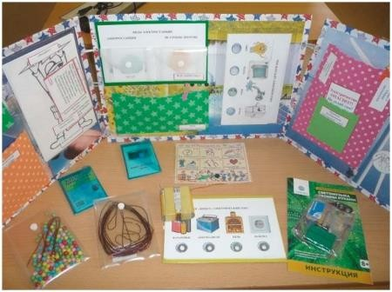](https://koncpekt.ru/uploads/posts/2021-12/1638449008_1.jpg)

Пособие предназначено для дошкольников, учителей-дефектологов, воспитателей дошкольных образовательных учреждений, а также родителей воспитанников. Компактность, простота и мобильность использования позволяет играть с ребенком за столом, в дороге, на кухне.

Лэпбук представляет собой папку-раскладушку формата А3, в которую входят: карманы и папки с наборами картинок, лексического

материала, фонов для игр, подвижными деталями, деталями для опытов и самостоятельной сборки электроприборов, схемы, провода и т.д.

Содержание лэпбука

# Загадки «Угадай-ка!»

*Задача:* развитие сообразительности, логического мышления.

*Ход игры:* ребенок или педагог выбирает карточку, читает загадку и проверяет свой ответ с картинкой, изображенной на обратной стороне карточки.

# Предметные картинки «Запомни – назови»

*Задача:* развитие зрительного и слухового восприятия, внимания и памяти.

*Ход игры:* педагог или ребенок раскладывает перед собой от 6 до 10 карточек-картинок, называет их, запоминает. Карточки переворачивают, а игрок должен вспомнить и разложить все предметы в заданном порядке (или назвать).

# Мнемотаблица «Расскажи-ка!»

*Задача:* развитие монологической связной речи.

*Ход игры:* с опорой на мнемотаблицу игрок рассказывает про профессию электрика.

# «Раскрась»

*Задача:* развитие памяти, зрительно-моторной координации движения руки, творческих способностей.

*Ход игры:* игрок выбирает лист и по желанию раскрашивает картинку, изображенную на листе.

# «Собери слово для Светика»

*Задача:* упражнение детей в чтении слогов, в синтезе слов из слогов.

*Ход игры:* игрок, раскладывая перед собой слоговые карточки, составляет из них слова (электричество и т.д.).

# "Стихи для Светика"

*Задача:* развитие памяти, обогащение словарного запаса.

*Ход игры:* игрок самостоятельно или с помощью взрослого читает и разучивает стихотворение, написанное на карточке.

# «Электробусы»

*Задача:* развитие зрительно-моторной координации руки, ловкости и воспитание усидчивости.

*Ход игры:* игрок нанизывает бусинки на медную проволоку, собирая бусы»

# «Конструктор букв и цифр"

*Задача:* упражнение в моделировании букв и цифр из медной проволоки, облегчающее формирование зрительного образа буквы или цифры.

*Ход игры: р*ебенок по просьбе педагога или самостоятельно моделирует нужную букву или цифру. Например, "Собери букву, с которой начинается

слово "Электрик"" или "Собери цифру, обозначающую количество розеток в твоей комнате".

# Наглядное пособие «Виды электропроводов»

*Задача:* развитие тактильного и зрительного восприятия, памяти, любознательности.

*Ход игры:* игрок рассматривает, манипулирует разнообразными видами электропроводов.

# Игра «Четвертый лишний»

*Задача:* упражнять в выделении основного признака, развивать умение находить лишний предмет и объяснить, почему он "лишний".

*Ход игры:* три из предложенных картинок относятся к одной группе объектов, четвертая - к другой группе. Дети "показывают" лишнюю картинку с помощью лампочки, объясняя свой выбор. Если лампочка не зажглась, значит выбор неправильный.

# Игра «Найди пару»

Задача: развитие памяти, внимания, логического мышления, связной

речи.

Ход игры: игрок находит пару картинок, подходящие друг к другу по

смыслу и объясняет свой выбор.

# Правила безопасности «Осторожно - ток!»

*Задача:* знакомство и запоминание правил безопасности при работе с электричеством, при пользовании электрическими приборами.

*Ход игры:* игрок рассматривает, читает правила безопасности, изображенные на карточках.

# Сборка электромотора

Задача: развитие творческих способностей и экспериментирования.

Ход игры: игрок с помощью инструкции и схемы собирает электромотор.

# Сборка светильника

*Задача:* развитие творческих способностей и экспериментирования.

*Ход игры:* игрок с помощью инструкции и схемы собирает светильник.

# Сборка светомузыки

Задача: развитие творческих способностей и экспериментирования.

Ход игры: игрок с помощью инструкции и схемы собирает светомузыку.

# Словарик Светика

*Задача:* развитие активного словаря детей и взрослых, обогащая его профессиональной лексикой профессии электрика.

*Ход игры:* игрок читает слова и объяснения их значений.

**Лепбук 2**

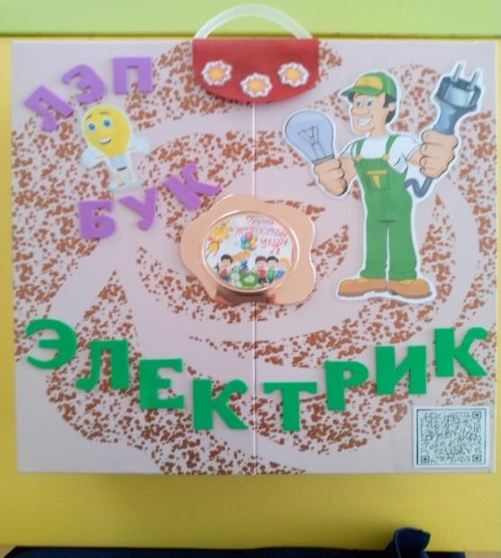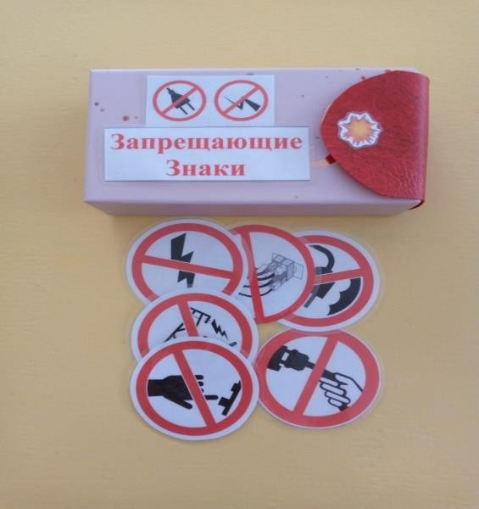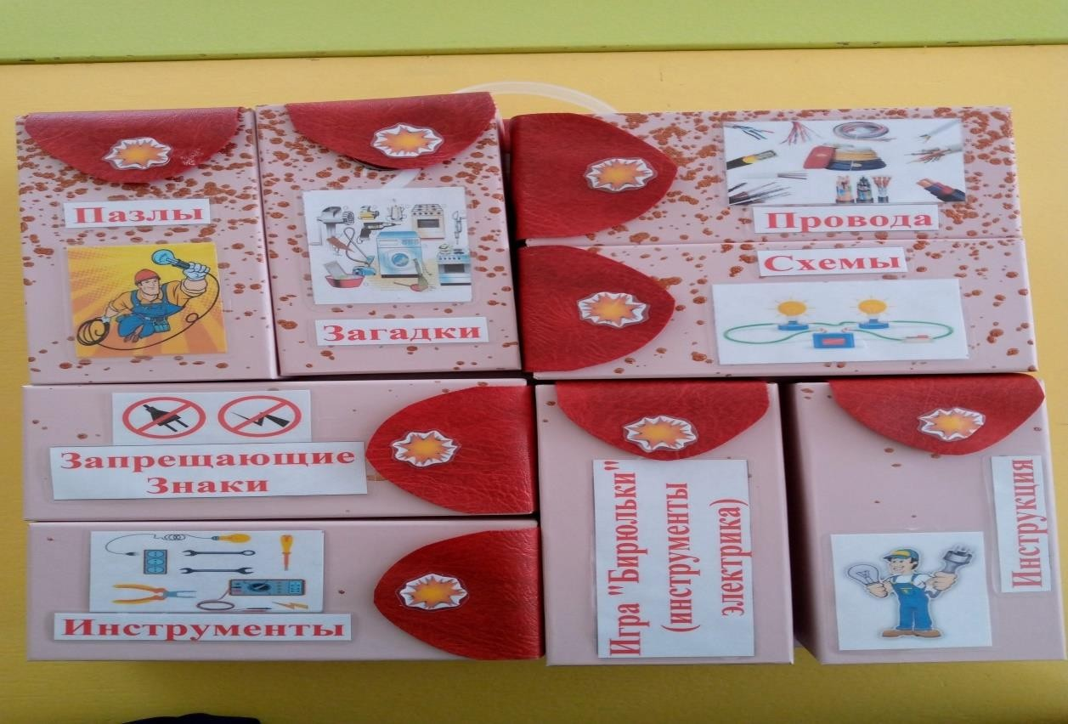

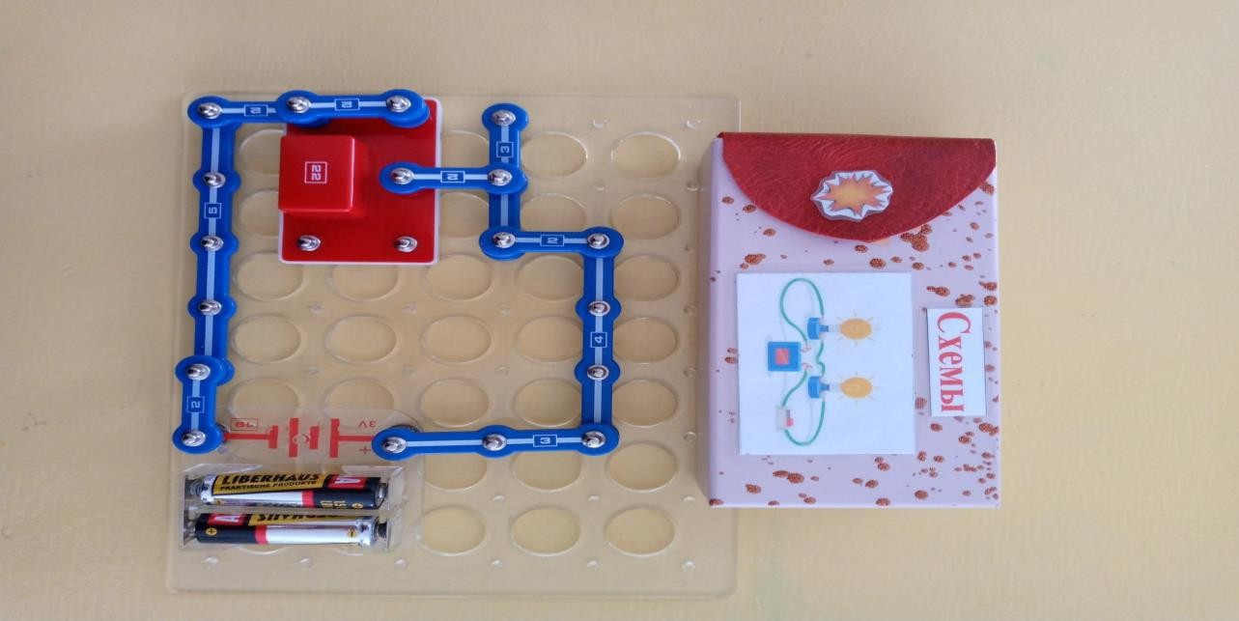

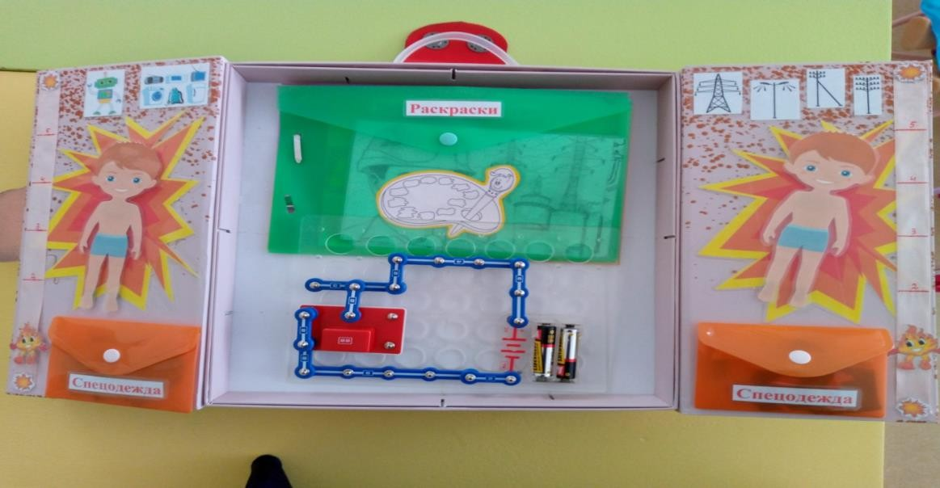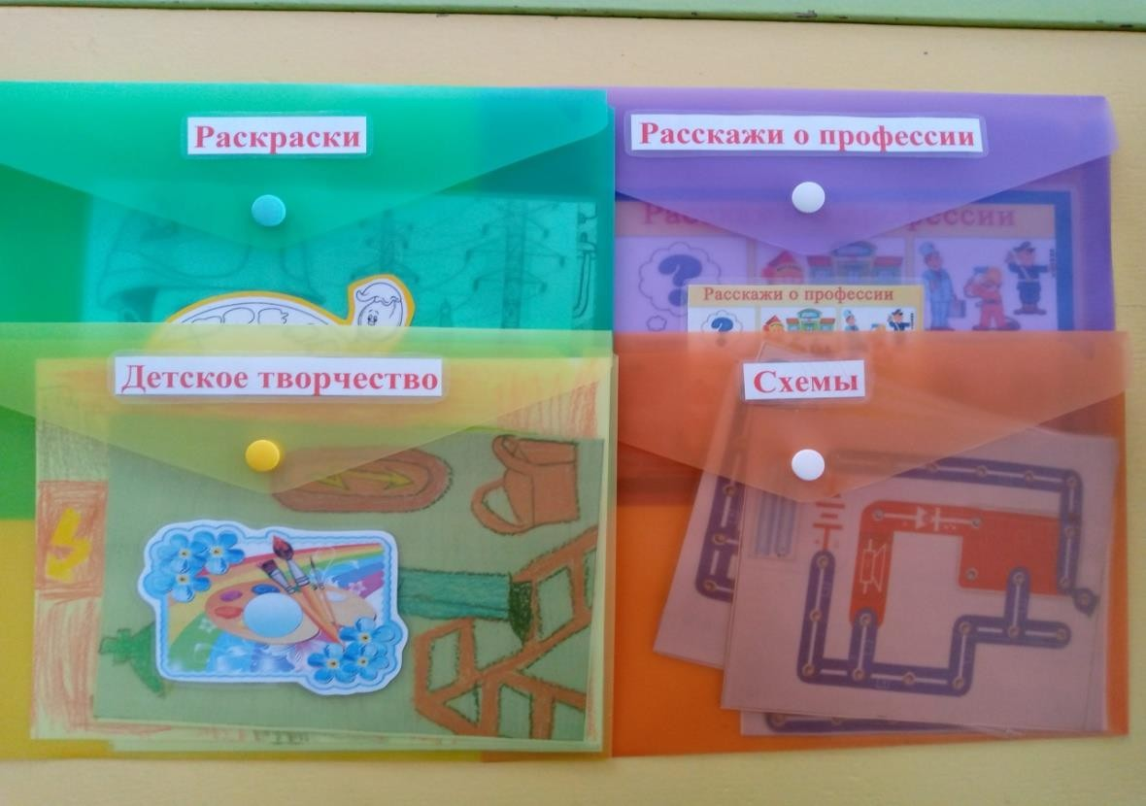

# [5](https://koncpekt.ru/detskiy-sad/6225-lepbuk-ya-b-v-elektriki-poshel.html)Создание интеллект карт по профессии

Интеллектуальная карта – это уникальный и простой метод запоминания и систематизации информации и одновременно - готовый продукт детской познавательной активности. Карта помогает детям выстраивать последовательность отдельных элементов в рамках одной темы, запомнить, провести логические цепочки.

Творческие и игровые моменты в составлении карт делают занятия легкими и увлекательными. Совместное составление и изучение карт помогает ребенку общаться не только со сверстниками, но и со взрослыми, дети осваивают умение ставить проблему, планировать и решать ее, задавать вопросы и делать выводы.

Карты привлекательно и ненавязчиво позволяют осваивать и запоминать новые знания, «будят» познавательный интерес ребенка и делают образовательный процесс занимательным.

Знания, умения, навыки, приобретаемые осознанно в ходе работы над проблемой, переносятся на интеллект-карту, закрепляются ребенком и превращаются в его активный запас знаний и практический опыт.

Мы используем специально созданное игровое, которое позволяет систематизировать знания детей о профессии электрика по направлениям: что делает, где работает, чем работает, в чём работает?

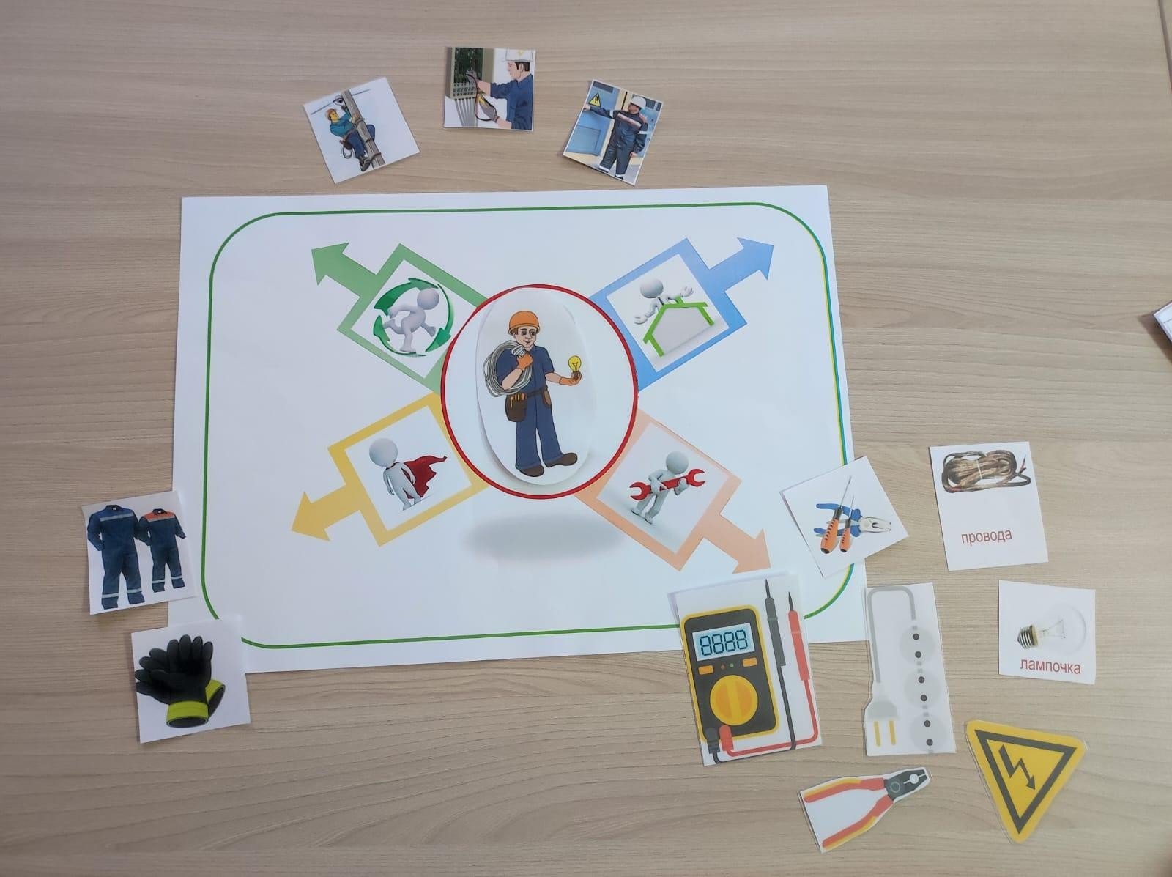

# Чтение и обыгрывание стихов, рассказов

**Сказки Сказка про электрический ток**

Сидел как-то Алеша дома. Мама не разрешила ему идти гулять, потому что на улице шел дождь, и было очень холодно. Алеша лежал в своей комнате на ковре и играл в войну. Когда он победил всех врагов, ему стало скучно, и он начал оглядываться вокруг в поисках какого-нибудь интересного занятия. Сначала он хотел залезть на подоконник, но потом вспомнил, что высоко забираться нельзя. А на полу ничего интересного не было. Он зажмурился и начал играть в «темный лабиринт». Алеша полз на четвереньках вдоль стены и, натыкаясь руками на игрушки, пытался угадать, что же такое он нашел. Полз он, полз, и вдруг рука наткнулась на что-то круглое. Алеша открыл глаза и увидел розетку. Она была похожа на смешную мордочку с двумя круглыми глазками. Он долго рассматривал ее. Дырочки были как две таинственные пещерки.

* Интересно, — подумал Алеша. – А вдруг там кто-то живет?

Он, конечно, помнил, что мама строго-настрого запрещает трогать розетки, потому что в них электрический ток. Но в дырочках было темно и загадочно. Алеша попытался заглянуть туда сначала одним глазом, потом другим. Потом он прижался к розетке ухом и зажмурился: вдруг там живут волшебные человечки, которые сейчас затаились в темноте и перешептываются?

Но внутри было тихо. Алеша открыл глаза и удивился. Вокруг было темно. Далеко впереди мерцал таинственный огонек. Он был такой красивый и походил на маленькую далекую звездочку. Алеша обрадовался и побежал ему навстречу. Он бежал и бежал, а огонек приближался. Вдруг Алеша заметил, что рядом с ним появился еще один. И еще, и еще. Огоньков стало так много, как звезд на небе. Они искрились и переливались, как праздничный салют.

* Как красиво! – подумал Алеша. Огоньки плыли ему навстречу. Их была уже целая туча. Алеша остановился и прищурился. В темноте он увидел крошечные фигурки. Эта искристая туча колыхалась именно над ними.
* Это же маленькие человечки! – вдруг понял мальчик.

Это действительно были волшебные человечки. В руках у них были крохотные острые палочки, на кончиках которых сверкали огненные искры. И глаза у человечков тоже ярко горели в темноте. Только лица у них были ужасные. Едва Алеша разглядел их злобные сморщенные мордочки, как тут же захотелось ему бежать отсюда, как можно дальше.

Он бежал по темной дороге, а сзади свет разгорался все сильнее, все ярче. Алеша увидел, что бежит он вдоль черной каменной стены. За стеной что-то гудело и рычало, как будто там рвались на волю тысячи страшных злых зверей.

Сзади тоже послышались крики. Искрящаяся толпа приближалась с невероятной скоростью. Алеша бежал изо всех сил, но человечки настигали его. Они уже тянулись к его ногам и жалили его своими острыми пиками. Алеша бежал и бежал, впереди показались два светлых круга. Чем ближе они становились, тем яснее понимал Алеша, что это два окошка электрической розетки, через которые волшебные силы и затянули его в это темное царство. А злые человечки как муравьи уже ползали по нему и больно кололи его своими огненными палочками. Алеша зажмурился и из последних сил выпрыгнул в отверстие розетки.

Сидит он на полу: одежда в некоторых местах обгорела, вся в дырочках, кожа обожженная болит, а в глубине розетки мерцают искорки. И слышится тихий злобный голосок:

* Подойди, подойди к розетке!
* Ну, уж нет! – ответил Алеша и отполз от розетки подальше. – Я теперь к электричеству близко не подойду.

Посидел он на полу и, прихрамывая, пошел к маме. С тех пор никогда больше не трогал он розетку.

# Мишутка и электричество.

Рядом с лесом, где жил наш Мишутка, было небольшое озеро. Однажды на озеро приехали странные люди. На огромной грузовой машине они привезли металлический короб из которого во все стороны торчали толстые скрученные веревки. Люди между собой называли этот короб генератором и решали, где его лучше установить.

Мишутка наблюдал за ними из-за густых кустов малины и старался запомнить слово, которое они все время повторяли. Потом он тихонько выбрался из зарослей и бегом побежал к маме.

* Мама, мама, на наше озеро приехали люди и привезли с собой... Ну, скажи, как оно называется? Гератор, негетор, таратор. — Мишутка пыжился изо всех сил, но слово было такое трудное, что вертелось на языке и совсем не хотело складываться в правильные звуки.
* Генератор, Мишутка, это генератор.
* Мама, а зачем он нужен? — пыхтел медвежонок и старательно повторял, —

Этот гера-геранатор. Генератор. Уф, получилось!!! — и он довольно улыбнулся.

* Он нужен для того, чтобы получилось электричество. Ты знаешь, что это такое?
* Нет, — засопел медвежонок.
* Ну, слушай. Мы с тобой живем в лесу, питаемся медом, который нам дарят пчелки, разными корешками и ягодами. Смотри, как много их растет в лесу. А осенью ложимся спать и спим до самой весны, пока солнышко не начинает ярко светить. Нам не надо, чтобы было светло в нашей берлоге потому, что мы весь день проводим на улице. И пищу мы

едим сырую. А вот люди — они совсем не такие. Спят они только ночью, пищу варят на печке, а днем ходят на работу. Живут они в больших домах, где и пользуются электричеством. Оно к ним прибегает по тоненьким проводам и зажигает в каждой квартире лампочки.

* Мамочка, какие-то ты слова неправильные говоришь! А что такое лампочки?
* Ох, Мишутка, ну до чего же ты любопытный! Лампочки — это такие маленькие, стеклянные штучки разной формы. Они могут быть круглыми, похожими на яблоко или вытянутыми, как сливы, или в виде спирали, похожие на змею, но чаще всего у них форма груши.
* А длинными, как палки, они могут быть? — Мишутка поудобнее уселся на траве.
* И как палки, и как звездочки. Разные-разные.
* Интересно, а как же это ликтричество, ой, электричество попадает в лампочки?
* Ох, ты и торопыга. Слушай меня и не перебивай. Все-все, что нас окружает, состоит из малюсеньких атомов. Атомы — это такие домики, где живут несколько братиков. Одного зовут Ядро, он самый старший, самый послушный и всегда совершает положительные поступки. Ядро сидит в домике и никуда из него не убегает. Поэтому его называют положительно заряженной частичкой. А его братики — неслухи, зовут их Электронами. Они постоянно прыгают, бегают и никого не слушают. Назвали их отрицательно заряженными частичками. Когда Электроны сильно расшалятся, они начинают прыгать с одного атома на другой, вот тогда и возникает электричество. Электричество — это энергия и передается она по проводам в виде электрического тока. Ток любит, чтобы все вокруг было ярким и красивым, поэтому он заряжает своей энергией лампочки и другие приборы. Они начинают гореть и работать.
* А почему он любит, чтобы все было яркое? — у Мишутки от любопытства зачесался нос.
* Наверное потому, что слово электрон, из которого получается ток, произошло от слова янтарь. А янтарь — это маленькие кусочки смолы. Они светятся и блестят, как солнечные лучи.
* Мамочка, спасибо, ты так все интересно рассказала, я все-все понял. Можно я сбегаю на озеро и посмотрю, провели люди туда электричество или нет? — и Мишутка от нетерпения стал прыгать на месте.
* Ох, торопыга, беги, только недолго. Скоро наступит ночь, и я буду волноваться.

На берегу стоял большой шатер, к нему от генератора тянулось много проводов. Все стены и крыша шатра была украшена сотнями маленьких лампочек. Мишутка от удивления разинул рот и в это время какой-то человек махнул рукой и закричал:

* Включай.

Вы не представляете, какая в лесу наступила красота. Разноцветные огоньки бежали друг за другом, переливались то красным, то зеленым светом, потом на секундочку гасли и еще ярче вспыхивали ярко-желтыми и оранжевыми молниями. Откуда-то появлялся голубой цвет, вспыхивал и становился ярко-сиреневым. Все так искрилось и блестело, что Мишутка не мог оторвать глаз от этого зрелища. Потом он тихонько прошептал:

* Ой, как красиво!!! А что же здесь будет?

А вот, что здесь будет, я вам расскажу в следующий раз.

# Сказка об электрике

Один первоклассник по имени Витя остался на летние каникулы в школьном лагере. Обычно он летом ездил с мамой, папой и сестрой на море. Но в том году родители затеяли в квартире ремонт, и поехать на юг не было ну никакой возможности!

Сестра Вити, семиклассница Наташа, работала в школьном лагере вожатой.

Лагерь был — одно название.

Просто в школьном дворе баловались, как попало, дети. Кто в волейбол играл, кто в жмурки, а кто и дуриком гонялся друг за другом…

А возле школьных мастерских красовались штабели с досками и куча песка: строители насыпали. Им за летние каникулы нужно было отремонтировать мастерские, где станки-верстаки стояли. В учебное время там старшеклассники работали на уроках труда — табуретки мастерили, полочки всякие разные. Над кучей, упираясь верхним краем под самую крышу мастерских, торчала сетка, на которую строители бросали песок, чтоб просеять.

В тот день они куда-то отлучились, а по сетке наперегонки стали взбираться озорники-мальчишки: кто выше?

Витя залез выше всех.

Глянул: за что бы удержаться, чтобы продлить миг победы? Видит — провода торчат.

Хвать их!

А провода были под током (строители зачем-то их туда вывели, идиоты безмозглые…)

Повис Витя вдоль сетки, как тряпочка. Руки напрочь к проводам припаялись. Сандалики с ног упали…

Сестра Наташа как увидела это — схватила доску из штабеля, ударила ею брата по руке.

Тот вниз и скатился.

Подхватила Наташа Витю — и в больницу. Бежит, задыхается.

В больнице — очередь огромная, но перед Наташей все расступились, дали ей пройти в кабинет. Врач ребёнка на кушетку уложила, позвонила куда-то, а девочке велела выйти — в коридоре дожидаться.

Села Наташа в коридоре и думает: «Неужели мой братик умрёт?» Страшно.

Жалко братика… Но Витя не умер.

Откылась дверь кабинета врача — и вдруг — вот чудо! — выходит из неё Витя, своими ногами.

Улыбается.

Правда, бледненький такой…

И вроде бы никаких последствий у этого несчастного случая не было. Только ладони у Вити остались сильно изуродованными. А ещё у него вдруг удивительный дар открылся: нечувствительность к электрическому току.

Хоть пальцы в розетку засунет — ток через Витин организм свободно идёт!

Если у человека такая дружба с электричеством, ему одна дорога — в электрики.

И стал Витя электриком, как говорится, от Бога.

А ведь по всему получается — действительно от Бога!

Ему даже нравилось «вызывать огонь на себя»: то на спор горящую лампочку в рот засунет, то ещё какой-нибудь опасный номер выкинет.

Даже жену себе взял такую, к которой другие мужчины и близко подходить боялись — так и шибала разрядом!

Скандальная очень была, крикливая, опасная.

А Витя ничего, не боялся, голыми руками её брал. Шли годы, и Витя заскучал.

Стал задумываться: зачем ему такой дар дан?! Неужели только для того, чтоб розетки чинить да с лампочками баловаться?

Маялся-маялся он, да и не придумал ничего лучше, как запечатлеть себя в веках. Славы захотел, денег. Чтоб узнавали на улицах и кричали вслед:

* Это он, помните, его по телевизору показывали!

Написал Витя в «Книгу рекордов Гиннесса»: могу, мол, невероятное электрическое напряжение выдержать! Иду на рекорд!

Те, кто эту книгу издает, заинтересовались, ответили: давай рекорд.

И Витя уехал в другую страну, потому что рекорд — дело непростое, к нему подготовиться надо.

Только уехал — в соседнем с Витиными доме загорелась электропроводка и начался пожар.

Все жильцы успели выбежать. Только одну маленькую девочку не нашли. Она где-то спряталась от страха.

Люди в дом боялись зайти: стена обвалилась, кругом оголённые провода свисают, огромные злобные синие искры по ним так и скачут!..

Мама девочки, мечась в ужасе, страстно взмолилась:

* Господи! Не дай моей доченьке погибнуть!

Услышал её Господь, встревожился.

Не должны маленькие девочки в беду попадать. Как это Он мог недоглядеть?! Но потом вспомнил:

«Нет, не может эта девочка пропасть. Я ведь много лет назад специально одного мальчика по имени Витя от смерти избавил, особым даром наделил и рядом с девочкой поселил, чтобы он её из месива оголённых электрических проводов спас! Вот пусть и свершает, что ему предначертано. Где там мой электрик?»

Но электрик от Бога Витя был далеко — как раз приступил к установлению рекорда.

И девочка погибла.

Рассердился Господь Бог и лишил Витю своего дара. Дальше мне про Витю рассказывать не хочется.

Да и нечего больше.

# Стихи

**Электрик**

Если фазы замыкает, Если рвутся провода Непременно приглашают В дом электрика тогда.

С напряжением он ладит. Знает, где бытует ток.

Всё починит, все наладит Электричества знаток.

Он владеет инструментом, Схему может прочитать

И предъявит документ вам С группой допуска на пять. Он осветит ваши будни.

Он подключит вас к сети. И ему совсем не трудно Срочным вызовом прийти.

Да, электрик — друг надежный, С ним по жизни хоть куда!

Он с прибором очень сложным Разберется без труда.

Без него стоят заводы И не светят фонари.

Да, электрик без работы — Нонсенс, что ни говори!

# Если в доме свет погас

Если в доме свет погас,

Если тока нет у вас, Если сломаны приборы, Он является к вам скоро:

Оглядит проводку зорко, Поработает отверткой,

Выключатель щелкнет: "Трак! " – И исчезнет полумрак.

***

Что такое сила тока, надо твердо с детства знать, Провода рукой не трогать, гвоздь в розетку не вставлять! Осторожным быть ты должен и не лазать по столбам,

Ведь на них, вполне возможно, ток идет по проводам!

Если ты увидишь провод или кабель у земли, Никогда его не трогай, в МЧС скорей звони! Телевизор и компьютер, как уходишь выключай, Свет на кухне или в ванной погасить не забывай!

Сам утюг чинить не вздумай, есть на то специалист, Что и как включить подумай, не спеши, не суетись! Электричество опасно, если правила не знать,

Ведь электробезопасность надо строго выполнять!

Электричество ребята — это свет, тепло, уют, Без него и мамы сладкий вам пирог не испекут! Всем запомнить надо строго эти правила и знать, Что такое сила тока, силу надо уважать.

Приложение 1

# Загадки, пословицы, поговорки, считалки Загадки

Коль выключатель не работает с розеткой, и в доме вечером темно.

Кто сможет починить поломку эту,

и с электричеством работа у кого? (электрик)

***

Вдаль, к деревням, городам Он идет по проводам, Светлое величество!

Это … (электричество)

***

Очень строгий контролёр Со стены глядит в упор, Смотрит, не моргает:

Стоит только свет зажечь

Иль включить в розетку печь —

Все на ус мотает. (Электросчетчик)

***

На когтях на столб влезает, Провода он обрезает.

Кто же это? Может вор? Это ... (Электромонтер)

***

Вдруг погас в квартире свет. Как нам быть, кто даст совет? Мы электрика зовём.

Он приходит сразу в дом. Ремонтирует проводку.

Действует умело, чётко. С электричеством, друзья,

Быть беспечными нельзя. (Электрик)

***

Свинка спряталась за стенкой Лишь снаружи пятачок.

Сунешь штепсельную вилку,

И зажжется ночничок. (розетка)

***

Дом — стеклянный пузырек, А живет в нем огонек.

Днем он спит,

А как проснется,

Ярким пламенем зажжется. (фонарь)

*** Ночь –

Но если захочу, Щелкну раз –

И день включу. (Выключатель)

***

По тропинкам я бегу, без тропинки не могу.

Где меня, ребята, нет, не зажжется в доме свет**. (Эл. ток)**

**Пословицы, поговорки** Электриком быть – людям свет и радость дарить. Без электричества жить – часто грустить.

Лампочка маленькая, а света много дает. Без ног бежит, без огня горит.

Светлое величество! Это электричество.